Титульный

Содержание

Введение
В современных условиях ведения сельскохозяйственного бизнеса эффективность работы фермерского хозяйства во многом определяется скоростью и качеством обработки производственной и учётной информации. Традиционный бумажный документооборот и использование разрозненных электронных таблиц приводят к потере данных о посевах, скоте, кормах и удобрениях, задержкам в планировании полевых работ, ошибкам при расчёте себестоимости продукции и сложностям с поиском информации. Особенно остро эти проблемы проявляются в сфере учёта животноводства и растениеводства, где требуется строгое соблюдение ветеринарных норм, оперативное фиксирование привесов, надоя, падежа, а также ведение карточек полей и животных.
Объект автоматизации – процессы производственного и хозяйственного учёта в фермерском хозяйстве (на примере предприятия средней численностью до 50 человек и поголовьем до 500 голов скота).
Предмет автоматизации – деятельность агрономов, животноводов, бухгалтерии и руководителя хозяйства по созданию, согласованию, утверждению, хранению и учёту производственных документов, а также передаче данных для расчёта себестоимости продукции и формирования отчётности для государственных органов (субсидии, ветеринарный контроль, статистика).
Цель практики – закрепление теоретических знаний и получение практических навыков моделирования, проектирования и прототипирования информационных систем на примере автоматизации учёта фермерского хозяйства.
Задачи практики в рамках кейс-задач:
1. Провести анализ бизнес-процессов предметной области «Автоматизация учёта фермерского хозяйства».
2. Построить графические модели бизнес-процессов в нотациях IDEF0, IDEF3, DFD.
3. Разработать UML-диаграммы (вариантов использования, деятельности, состояний, последовательностей, классов, компонентов, развертывания, пакетов).
4. Выполнить архитектурное проектирование информационной системы: спецификация требований, прототип пользовательского интерфейса, архитектурная модель, техническое задание, описание сценариев.
5. Провести оценку ресурсов и сроков реализации проекта (сетевой график, диаграмма Ганта).
6. Создать графический интерфейс на C++ на основе разработанных прототипов.
7. Организовать хранение всех артефактов в репозитории GitHub с разбивкой по веткам.
Результаты выполнения работы могут быть использованы в качестве технического задания для разработки реальной системы автоматизации учёта фермерского хозяйства, а также как учебный пример комплексного проектирования информационной системы – от анализа бизнес-процессов до прототипа интерфейса и планирования ресурсов.

  - Кейс-задача №1. Моделирование бизнес-процессов ИС
  - Анализ бизнес-процессов фермерского хозяйства ООО «АгроФерма Плюс»
ООО «АгроФерма Плюс» – это организация, занимающаяся выращиванием зерновых культур и разведением крупного рогатого скота. Деятельность такого хозяйства сопряжена с интенсивным документооборотом: учёт посевных площадей, фиксация урожайности, ведение карточек животных, контроль расхода кормов и удобрений, оформление ветеринарных документов, расчёт себестоимости молока и мяса. Автоматизация здесь критически важна, так как ручная обработка большого объёма данных приводит к ошибкам, потере документов и снижению скорости принятия управленческих решений.
На основе анализа типовых проблем сельскохозяйственного учёта и современных решений для автоматизации можно выделить ключевые бизнес-процессы, требующие автоматизации в первую очередь.
Для ООО «АгроФерма Плюс» основными процессами являются:
    - Учет полей и посевных культур (планирование севооборота, фиксация дат посева и уборки, учёт урожайности).
    - Учёт животных (приём, перемещение между группами, падёж, фиксация привесов и надоя).
    - Учёт кормов, удобрений и ГСМ (приход, расход, списание).
    - Формирование отчётности для государственных органов (субсидии, ветеринарная отчётность, статистические формы).
На данном этапе важно понять, почему без автоматизации работать сложно. Для этого были выявлены текущие проблемы:
1. Данные о полях и животных фиксируются в бумажных журналах и отдельных Excel-таблицах, что приводит к дублированию и противоречивости информации.
2. Поиск документов за предыдущие периоды занимает много времени (до 30-40 минут на один запрос).
3. Отсутствует оперативный контроль за расходом кормов – списание часто делается задним числом.
4. Ветеринарные документы оформляются с опозданием, что грозит штрафами.
5. Расчёт себестоимости продукции (молока, мяса, зерна) занимает несколько дней из-за необходимости собирать данные из разных источников.
Главная проблема: процессы разрознены. Данные о животных, кормах и полях не связаны между собой, что ведёт к неактуальности информации и снижению рентабельности хозяйства.
Для решения этих проблем предлагается внедрение информационной системы. Новая модель процессов будет выглядеть так:
1. Все данные хранятся в единой базе данных (поля, животные, корма, операции).
2. Документы (акты на списание кормов, ветеринарные справки, рапорта о надоях) формируются автоматически по шаблонам.
3. Агрономы и животноводы вносят данные через мобильные устройства или терминалы.
4. Расчёт себестоимости продукции выполняется автоматически в реальном времени.
5. Формирование отчётности для госорганов происходит нажатием одной кнопки.

  - Модели бизнес-процессов, SADT-моделирование: IDEF0 (контекстная диаграмма, не мнее 3-х уровней декомпозиции), IDEF3, DFD.
1.2.1 Построение модели в нотации IDEF0
На рисунке 1 изображена контекстная диаграмма, на ней представлен процесс «Управление фермерским хозяйством» как единое целое. Входными данными для этого процесса служат планы посевных и уборочных работ, данные о текущем поголовье скота, а также сведения о наличии кормов и удобрений. Управление процессом осуществляется на основе ветеринарных норм и правил, требований Министерства сельского хозяйства, а также внутренних инструкций самого хозяйства. Исполнителями выступают агрономы, животноводы, сотрудники бухгалтерии и имеющееся компьютерное оборудование. На выходе система формирует отчеты по урожайности, отчеты по надоям, ветеринарные справки и пакеты документов для получения субсидий.
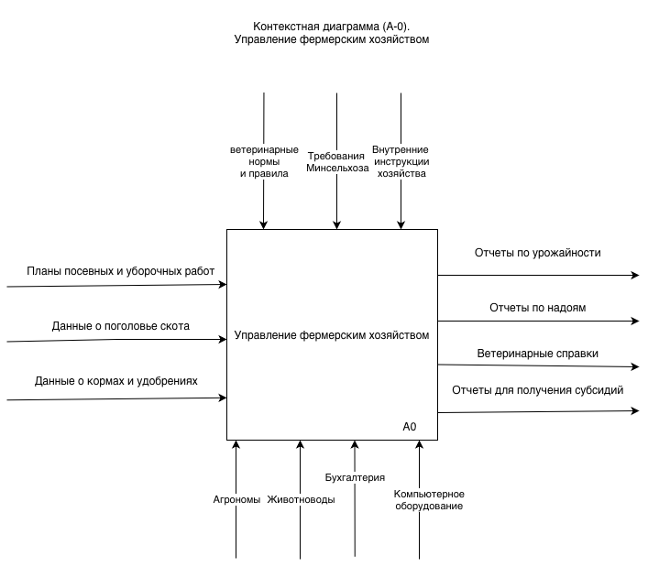
Рисунок 1 – Контекстная диаграмма (А-0)
Декомпозиция контекстной диаграммы (А0). Управление фермерским хозяйством.
В составе декомпозиции контекстного процесса «Управление фермерским хозяйством» выделены четыре основные функции, обозначенные блоками А1, А2, А3 и А4. Блок А1 отвечает за ведение учета полей и посевов, блок А2 – за учет животных, блок А3 – за учет кормов и удобрений, а блок А4 – за формирование отчетности и расчет себестоимости продукции. Входной поток (планы посевных и уборочных работ, данные о поголовье скота, данные о кормах и удобрениях) поступает на блоки А1, А2 и А3. Выходные данные от этих блоков (данные о полях и урожайности, данные о привесах и надоях, расход кормов и удобрений) передаются в блок А4, где происходит итоговая обработка. Управление для всех блоков единое: ветеринарные нормы и правила, требования Минсельхоза и внутренние инструкции хозяйства. Механизмы также общие – агрономы, животноводы, бухгалтерия и компьютерное оборудование. Таким образом, система работает по принципу последовательной передачи уточненных данных от первичного учета (растениеводство, животноводство, корма) к расчетно-отчетному блоку.
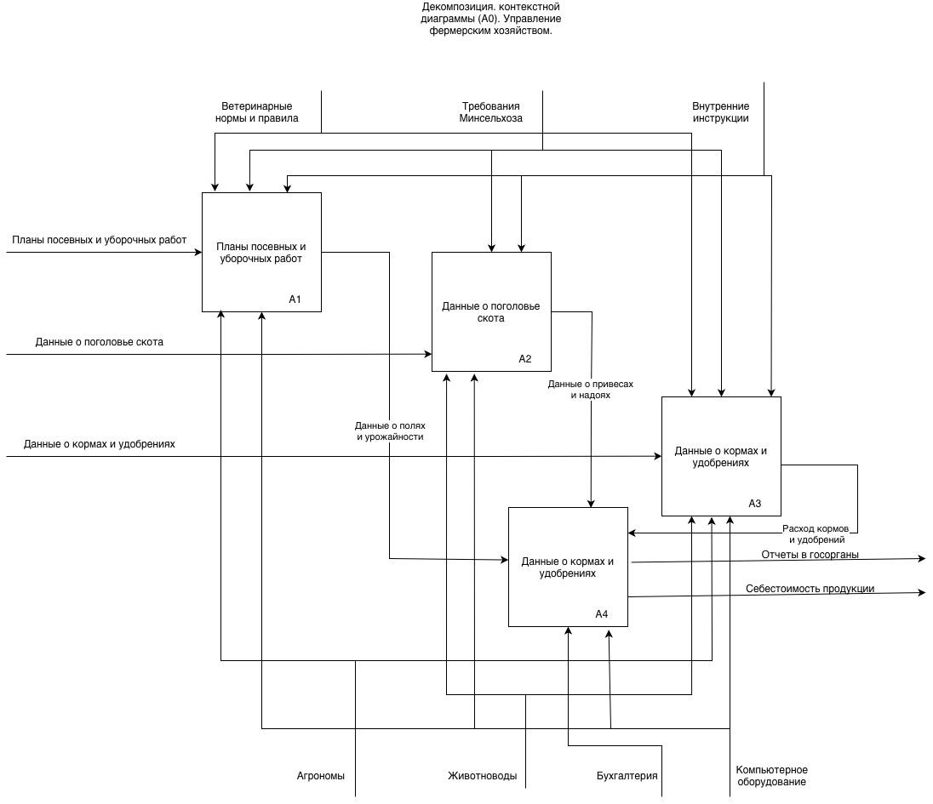
Рисунок 2 – Декомпозиция контекстной диаграммы (А0)
В составе декомпозиции блока А1 «Ведение учета полей и посевов» выделены четыре подфункции: А11, А12, А13 и А14. Блок А11 выполняет регистрацию полей, формируя зарегистрированные поля. На основе этих данных блок А12 осуществляет планирование севооборота, результатом которого является план севооборота. Блок А13 фиксирует посевные работы с указанием даты и норм высева. Блок А14 выполняет фиксацию уборочных работ. Управление для всех блоков осуществляется планами посевных и уборочных работ. Механизмами выступают агрономы и компьютерное оборудование. Выходом системы являются данные о полях и урожайности, формируемые на основе результатов работы блоков А12, А13 и А14. Таким образом, блок А1 организован по принципу последовательной обработки: сначала регистрация полей, затем планирование севооборота, после чего параллельная фиксация посевных и уборочных работ с итоговым формированием данных о полях и урожайности.
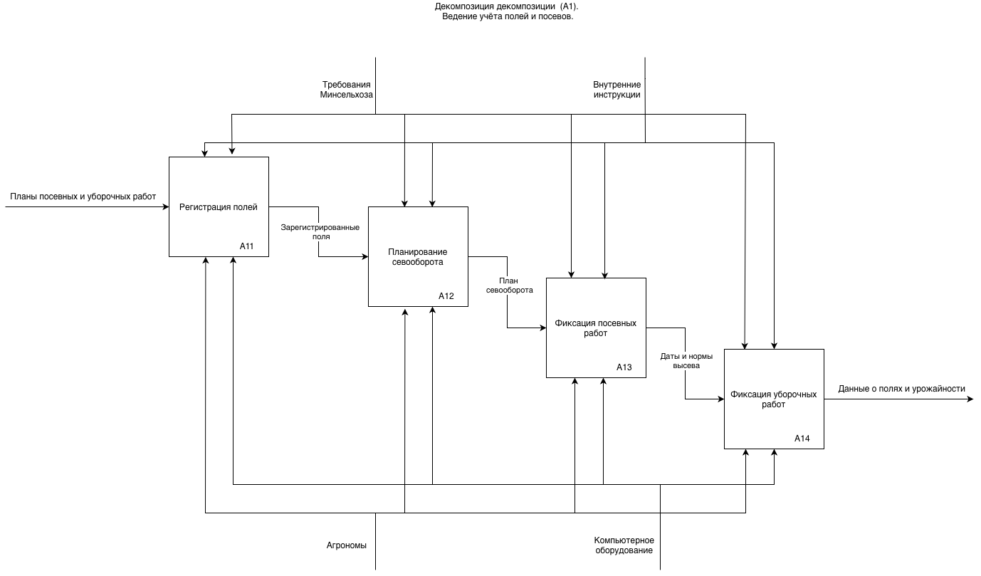
Рисунок 3 – Декомпозиция декомпозиции (А1)
В составе декомпозиции блока А2 «Ведение учета животных» выделены четыре подфункции: А21, А22, А23 и А24. Блок А21 выполняет прием и регистрацию животных, фиксируя номера, породы и вес. На основе этих данных блок А22 осуществляет фиксацию привесов и надоев, формируя ежедневную продукцию. Блок А23 отвечает за перемещение животных между группами, в частности перевод бычков на откорм. Блок А24 фиксирует ветеринарные события, включая прививки и лечение. Управление для блока А24 осуществляется ветеринарными нормами и правилами. Входным потоком для всей системы являются данные о поголовье скота. Механизмами выступают животноводы и компьютерное оборудование. Выходом системы являются данные о привесах и надоях, формируемые на основе результатов работы блоков А22 и А24. Таким образом, блок А2 организован по принципу последовательной обработки: сначала регистрация животных, затем параллельная фиксация привесов с надоями, перемещение между группами и ветеринарные мероприятия, после чего формирование итоговых данных по привесам и надоям.
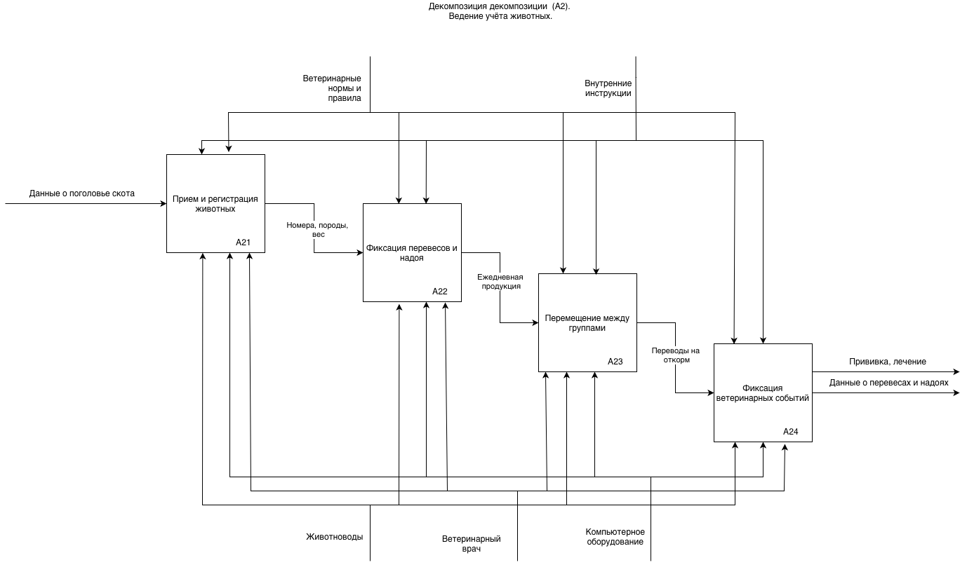
Рисунок 4 – Декомпозиция декомпозиции (А2)
В составе декомпозиции блока А3 «Учет кормов и удобрений» выделены три подфункции: А31, А32, А33 и А34. Блок А31 выполняет учет прихода кормов и удобрений, а также фиксирует остатки на складе. На основе этих данных блок А32 рассчитывает потребность в кормах в соответствии с нормами кормления и внутренними инструкциями, формируя плановую потребность. Блок А33 осуществляет списание кормов по группам животных, формируя фактический расход. Блок А34 производит списание удобрений по полям. Управление для блоков А32 и А33 осуществляется нормами кормления и внутренними инструкциями хозяйства. Входным потоком для всей системы являются данные о кормах и удобрениях. Механизмами выступают агрономы, животноводы и компьютерное оборудование. Выходом системы является расход кормов и удобрений, формируемый на основе данных от блоков А33 и А34. Таким образом, блок А3 организован по принципу последовательной обработки: сначала учет прихода и остатков, затем расчет плановой потребности, после чего параллельное списание кормов по животным и удобрений по полям с итоговым формированием фактического расхода.
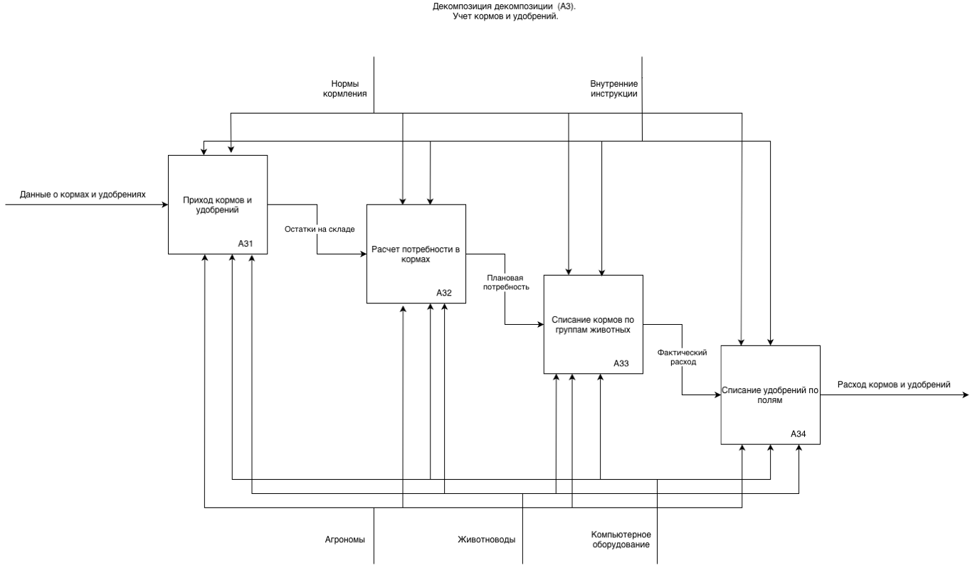
Рисунок 5 – Декомпозиция декомпозиции (А3)
В составе декомпозиции блока А4 «Формирование отчетности и расчет себестоимости» выделены четыре подфункции: А41, А42, А43 и А44. Блок А41 выполняет сбор и первичную обработку данных о полях и урожайности, привесах и надоях, а также о расходе кормов и удобрений. Далее обработанная информация передается параллельно в блок А42, где рассчитывается себестоимость молока и мяса, и в блок А43, который формирует официальную отчетность для Минсельхоза. После этого данные из А42 и А43 поступают в блок А44, который готовит итоговый пакет документов для получения субсидий. Управление для всех блоков единое – требования Минсельхоза и ветеринарные нормы, а механизмом выступает компьютерное оборудование. Выходами системы являются отчеты в госорганы (А43), показатели себестоимости продукции (А42) и пакет документов на субсидии (А44). Таким образом, блок А4 организован по принципу последовательно-параллельной обработки: сначала свод данных, затем параллельный расчет себестоимости и формирование отчетности, после чего подготовка пакета на субсидии.
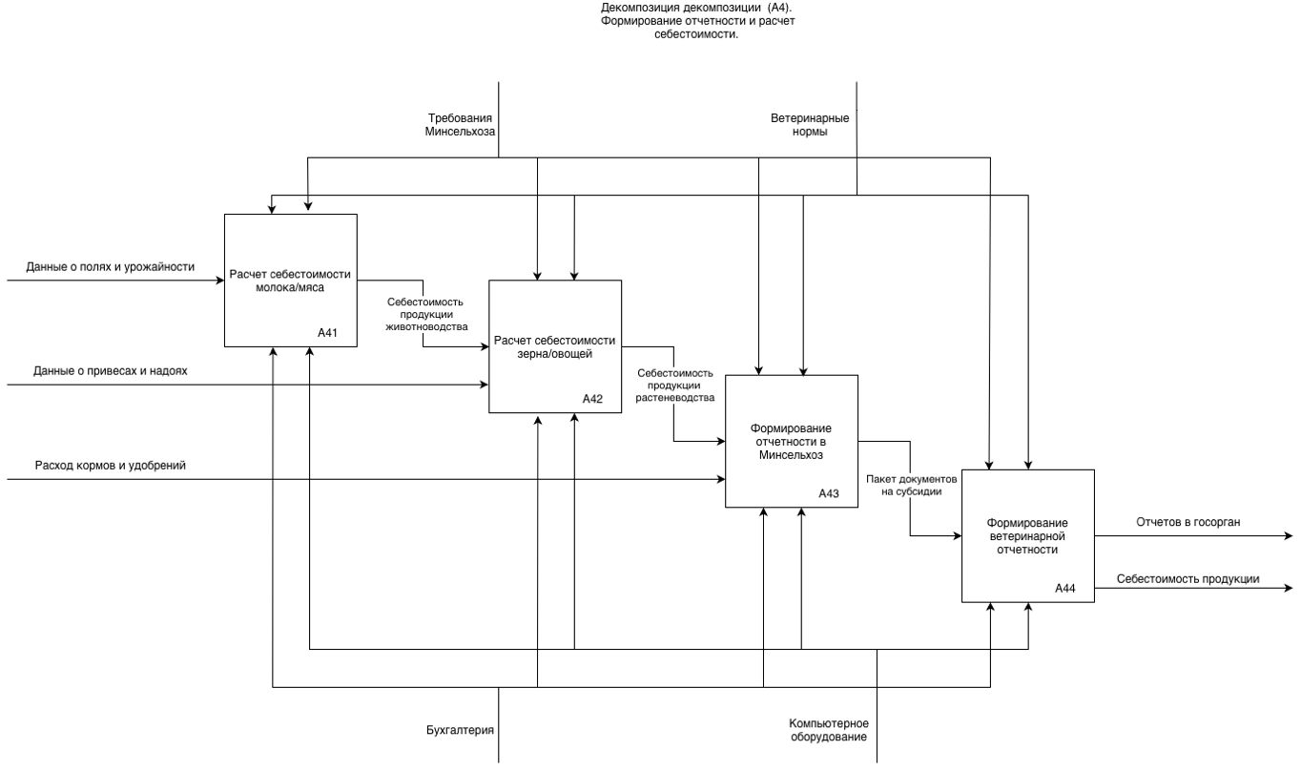
Рисунок 6 – Декомпозиция декомпозиции (А4)
1.2.2 Построение модели в нотации IDEF3
На рисунке 7 приведена диаграмма в нотации IDEF3, детально описывающая процесс учёта и контроля животного в сельскохозяйственном хозяйстве. Процесс начинается с поступления животного (A2.1), после чего выполняется его первичная регистрация в журнале (A2.2). Параллельно ведётся ежедневный учёт веса (A2.3) и еженедельный учёт надоя (A2.4), а также осуществляются ветеринарный осмотр (A2.5) и учёт перемещений между цехами (A2.6). Ключевым этапом является автоматическая проверка соответствия полученных данных установленным нормам (A2.7). В зависимости от её результатов возможны три варианта развития событий: отклонение в плюс (A2.8), влекущее формирование акта на списание кормов (A2.9); отклонение в минус (A2.10), приводящее к формированию акта на дополнительный паёк или лечение (A2.11); либо нахождение показателей в пределах нормы (A2.12). Завершающими стадиями процесса выступают расчёт себестоимости продукции (A2.13) и формирование итогового отчёта (A2.14). Таким образом, диаграмма наглядно иллюстрирует замкнутый цикл контроля, анализа и документирования всех операций, связанных с содержанием животного.
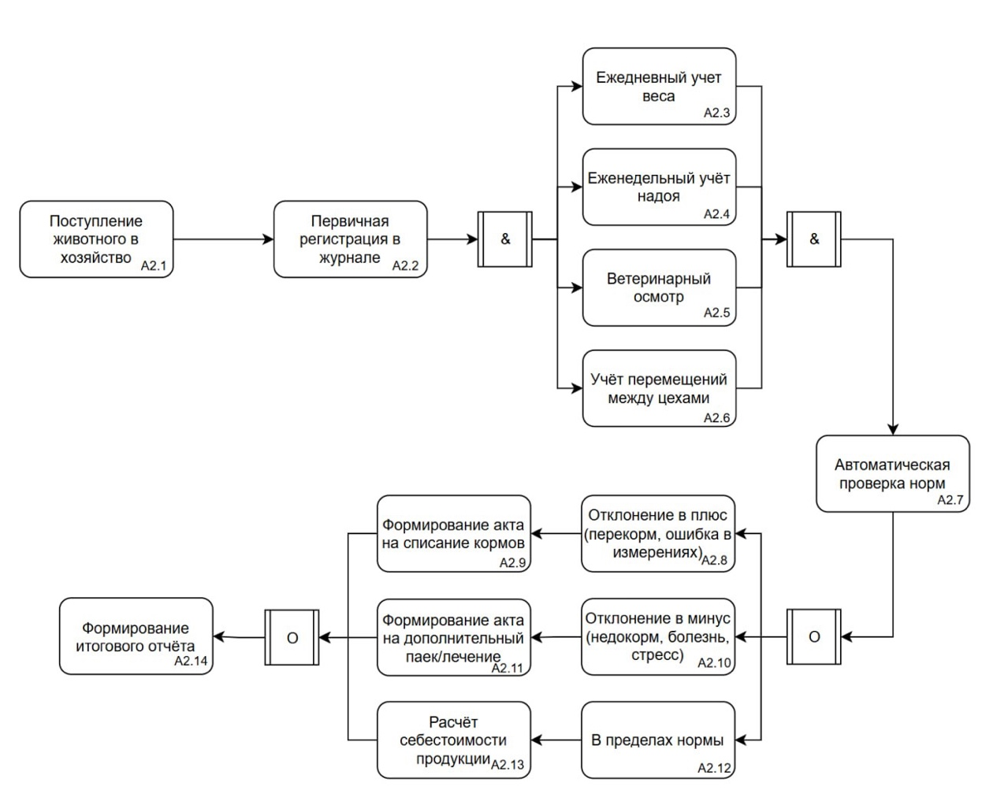
Рисунок 7 – Диаграмма IDEF3
1.2.3 Построение модели в нотации DFD
Диаграмма DFD для ИС «АгроУчет» включает семь внешних сущностей (агроном, бухгалтер, ветеринар, животновод, руководитель, управление доммитеста, государственные органы), центральный процесс «ИС «АгроУчет»» и три внутренних накопителя данных (производственная БД, складская БД, отчётная БД). Диаграмма демонстрирует потоки первичных данных от специалистов (корма, удобрения, ГСМ, прививки, приёмы, падеж) в систему, их обработку через три базы данных и формирование выходных отчётов для руководителя и государственных органов.
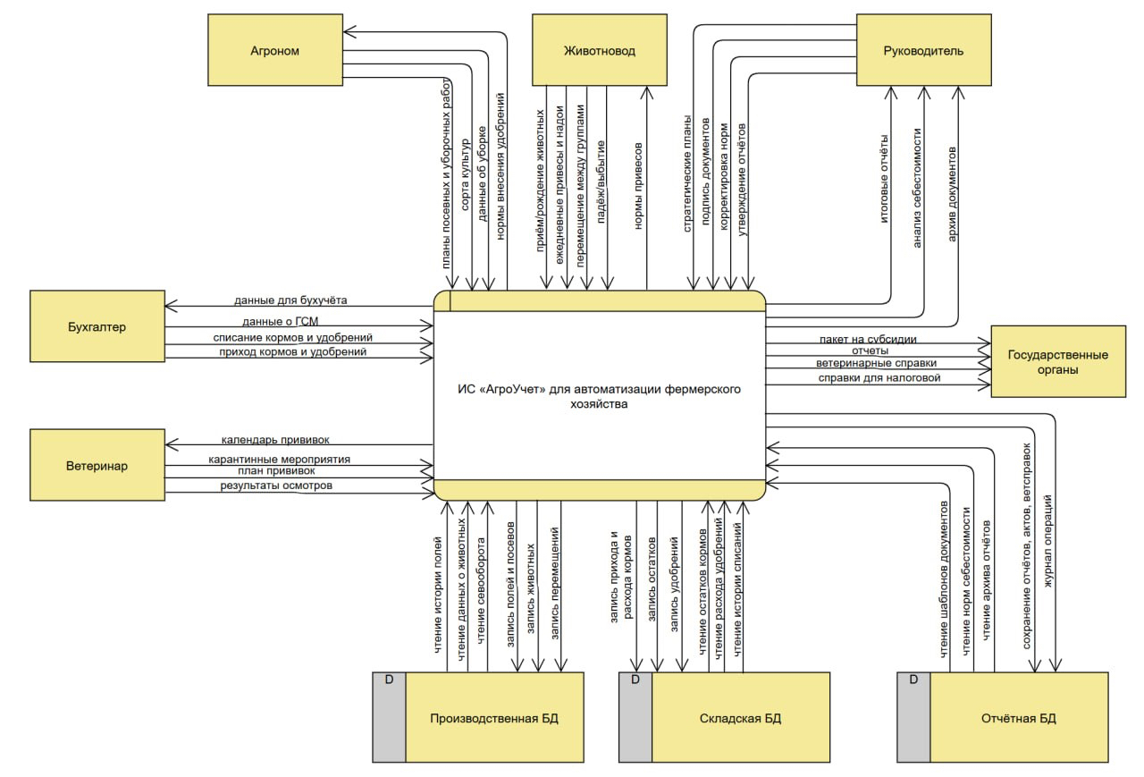
Рисунок 8 – Диаграмма DFD

1.3 Моделирование UML-диаграмм
Диаграмма вариантов использования ИС «АгроУчет» автоматизированной системы учёта фермерского хозяйства включает 5 актеров и 15 вариантов использования (рисунок 9).
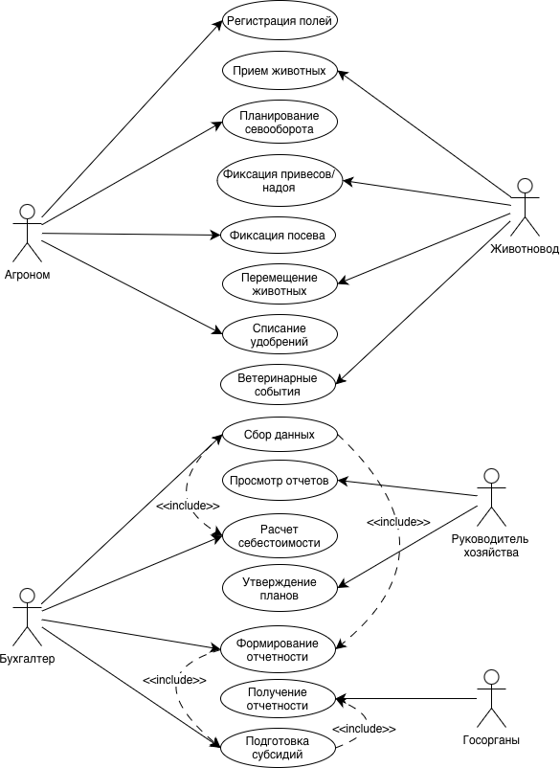
Рисунок 9 – Диаграмма вариантов использования ИС «АгроУчет»
Агроном выполняет функции, связанные с учётом растениеводства и использованием удобрений: регистрация полей, планирование севооборота, фиксация посева, фиксация уборочных работ, списание удобрений по полям.
Животновод выполняет функции, связанные с учётом животных и кормов: приём и регистрация животных, фиксация привесов и надоев, перемещение животных между группами, фиксация ветеринарных событий (прививки, лечение), списание кормов по группам животных. Функция списания кормов включает в себя проверку соответствия нормам кормления (связь «include»). Фиксация ветеринарных событий может расширяться до формирования ветеринарной справки при наличии требования госорганов (связь «extend»).
Бухгалтер выполняет функции: расчёт себестоимости продукции (молока, мяса, зерна) и формирование отчётности для государственных органов (Минсельхоз, ветслужба, органы статистики). Функция расчёта себестоимости включает в себя сбор и обработку данных о привесах, надоях и расходе кормов. Функция формирования отчётности для госорганов включает в себя расчёт себестоимости как обязательный этап.
Руководитель хозяйства имеет доступ к функциям: просмотр сводных отчётов по полям, животным и кормам; контроль расхода кормов и удобрений; утверждение планов посевных и уборочных работ. Функция утверждения планов расширяется до подписания электронных документов (связь «extend»), которую выполняет руководитель.
Государственные органы (внешняя система) взаимодействуют с системой через вариант использования «Получение отчётности» (отчёты направляются автоматически по защищённым каналам). Этот вариант использования расширяет функции бухгалтера по формированию отчётности.
Таким образом, диаграмма наглядно демонстрирует разграничение ролей: агроном и животновод обеспечивают первичный ввод производственных данных, бухгалтер выполняет расчётные и отчётные функции, руководитель осуществляет контроль и утверждение, а государственные органы выступают в роли внешних потребителей регламентированной отчётности.
Диаграмма деятельности процесса «Управление фермерским хозяйством». Агроном вносит данные о полях, фиксирует посевные и уборочные работы, а также списывает удобрения по полям. Животновод регистрирует животных, фиксирует привесы и надои, перемещение животных, ветеринарные события и списывает корма по группам животных. Система собирает и проверяет данные: при корректных данных передаёт их в учётный блок, при обнаружении ошибок отправляет уведомление, запрашивает повторный ввод и предоставляет пояснения по полям, животным и кормам. Далее бухгалтер рассчитывает себестоимость продукции, формирует отчётность для Минсельхоза и готовит пакет документов на субсидии. Руководитель просматривает сводные отчёты, контролирует расход кормов и удобрений: если отчёты утверждены, он подписывает документы, если нет — отправляет их на доработку.
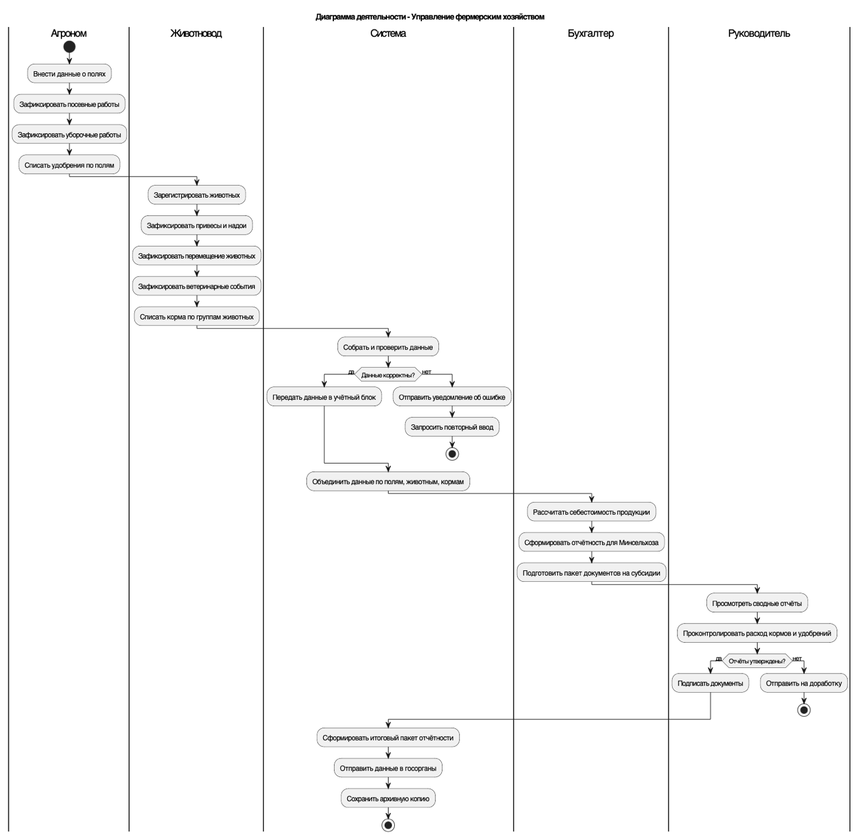Рисунок 10 – Диаграмма деятельности
Диаграмма деятельности процесса «Управление сменами и заданиями сотрудника». Сотрудник пытается авторизоваться в системе. Если он не авторизован, система не допускает его к работе. При успешном входе сотрудник получает статус «Авторизован» и начинает смену. После начала смены система переводит его в состояние «Ожидание». В процессе работы сотрудник может получить задание (статус «получено задание») и перейти к его выполнению («выполняется задание»). Если требуется перерыв, он инициирует порядок перерыва, переходит в состояние «На перерыве», а затем возвращается к ожиданию. Когда задание выполнено, фиксируется статус «заданное завершено». Сотрудник завершает смену («Завершил смену»). При возникновении проблем система может перевести сотрудника в состояние «Отключен» (например, при нарушении) или «блокировка» (например, при ошибках или внештатной ситуации).
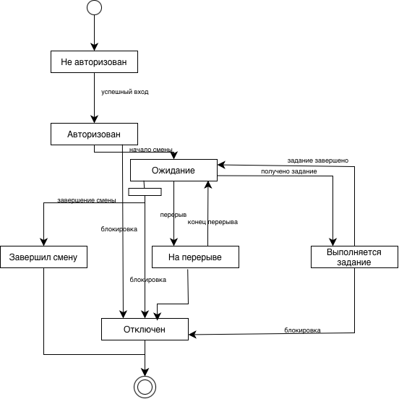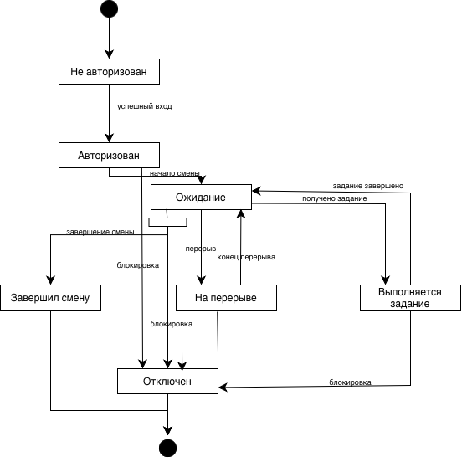
Рисунок 11 – Диаграмма состояний
Диаграмма последовательности процесса «Расчёт себестоимости продукции». В начале работы агроном через систему «Аргоном» вносит данные о полях и урожайности, а животновод аналогично вносит данные о надоях и привесах. Система сохраняет первичные данные на сервере базы данных и получает подтверждение сохранения. После этого бухгалтер запускает расчёт себестоимости. Система запрашивает данные по полям и животным, сервер БД передаёт их, после чего система выполняет расчёт и отображает результат. Затем бухгалтер представляет отчёт руководителю, а руководитель утверждает отчёт.

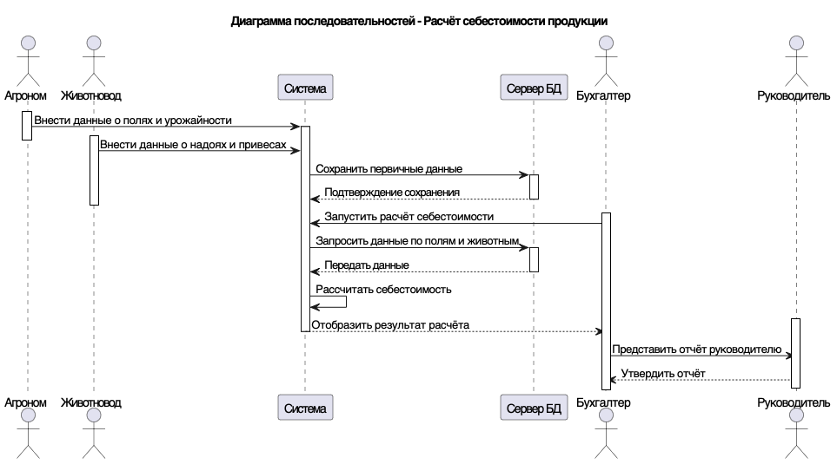
Рисунок 12 – Диаграмма последовательностей
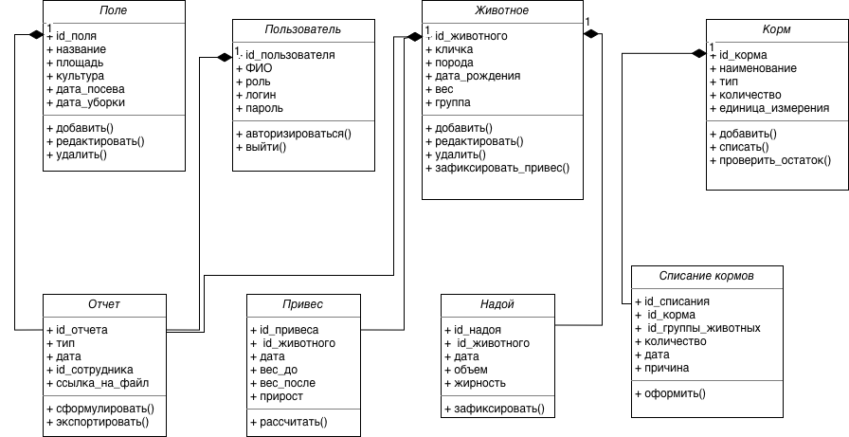
Рисунок 13 – Диаграмма классов
Рисунок 14 – Диаграмма компонентов
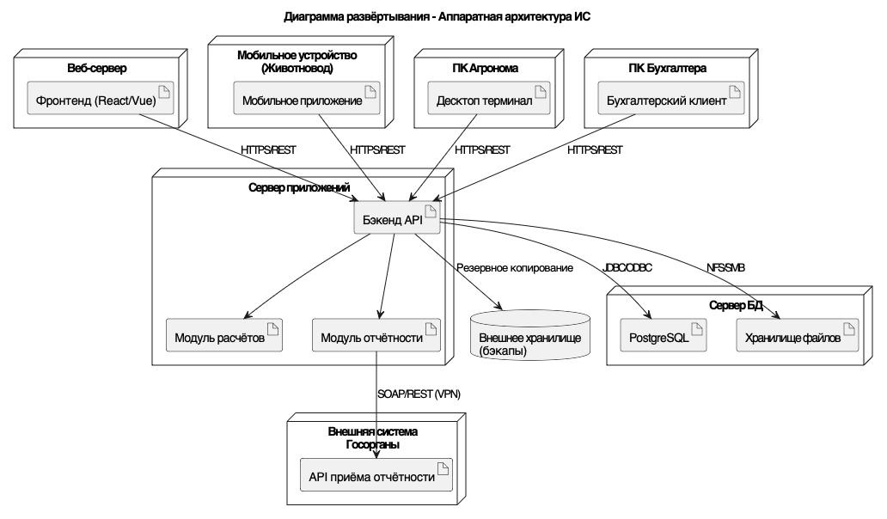
Рисунок 15 – Диаграмма развертывания
Рисунок 16 – Диаграмма пакетов

Кейс-задача №2. Архитектурное проектирование ИС
На основе результатов анализа бизнес-процессов, выполненного в рамках кейс-задачи №1, а также утверждённых графических моделей в нотациях IDEF0, IDEF3, DFD и UML, была разработана спецификация программного обеспечения для автоматизации учёта фермерского хозяйства — ИС «АгроУчет».
В данной спецификации формализованы функциональные и нефункциональные требования к системе, определены технические характеристики, технологический стек, состав входных и выходных данных, а также приведены проектные ограничения. Документ ориентирован на последующую разработку технического задания, реализацию прототипа интерфейса на C++ и планирование ресурсов проекта (см. приложение А).
Прототип страницы входа предназначен для аутентификации пользователей в информационной системе «АгроУчет». На данной странице сотрудник фермерского хозяйства вводит свой email и пароль для получения доступа к системе.
Интерфейс содержит два текстовых поля для ввода учётных данных, кнопку «Войти» для отправки запроса на сервер, а также ссылку для перехода к форме регистрации. В нижней части страницы размещена информационная подсказка с демонстрационными учётными данными, что позволяет тестировать прототип без реальной базы пользователей.
Страница входа является единой точкой входа для всех ролей: агронома, животновода, бухгалтера, руководителя и администратора. После успешной аутентификации система перенаправляет пользователя на соответствующий его роли дашборд (рисунок 17).
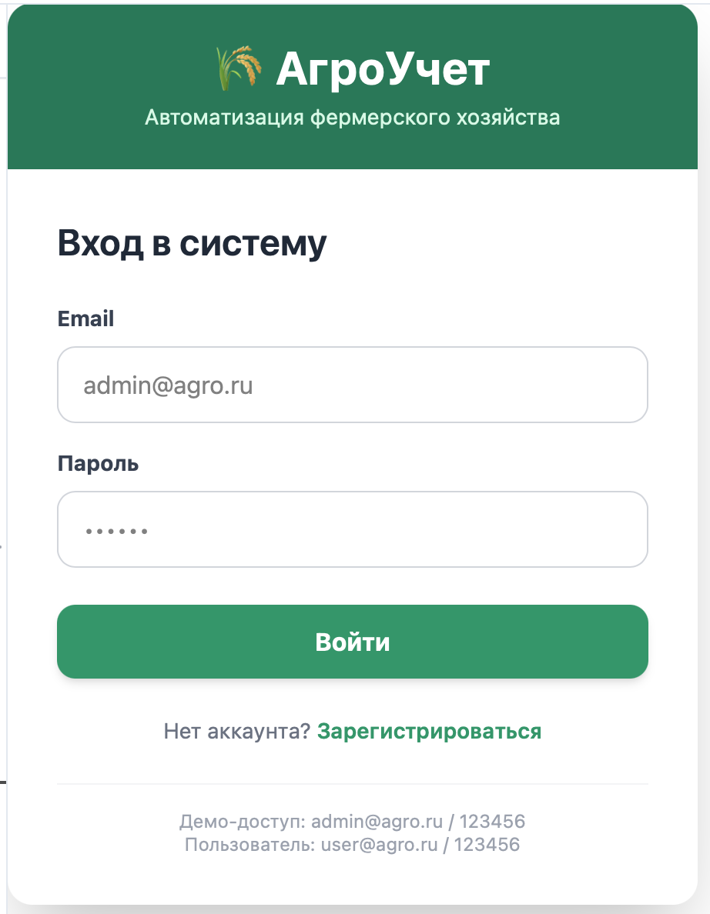
Рисунок 17 – Прототип «Страница входа»

Прототип страницы регистрации предназначен для создания новых учётных записей в системе «АгроУчет». Здесь сотрудник фермерского хозяйства может самостоятельно зарегистрироваться, указав свои фамилию, имя и отчество, адрес электронной почты, а также выбрав из выпадающего списка свою роль — пользователь (агроном или животновод) либо администратор. Поле для ввода пароля позволяет задать секретную комбинацию символов для последующего входа в систему.
Кнопка «Зарегистрироваться» отправляет данные на сервер для сохранения в базе данных, а ссылка «Войти» позволяет вернуться к форме авторизации тем, у кого уже есть аккаунт. При разработке прототипа учтены требования ФЗ №152 «О персональных данных», что подразумевает безопасное хранение и обработку персональной информации пользователей (рисунок 18).
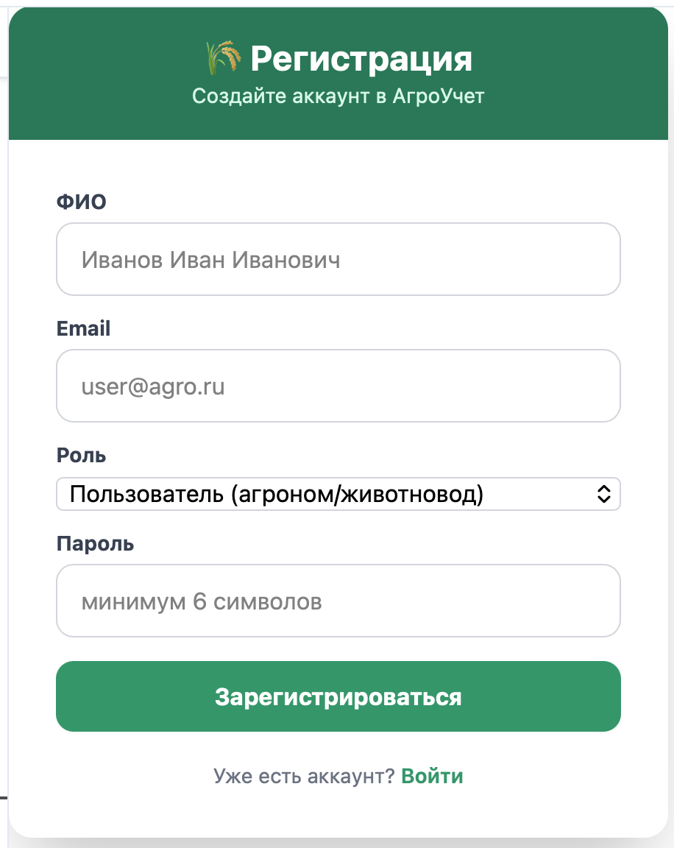
Рисунок 18 – Прототип «Страница регистрации»

Прототип панели администратора представляет собой рабочую среду для руководителя фермерского хозяйства или системного администратора. В верхней части интерфейса отображается информация о текущем пользователе и кнопка выхода из системы.
Основное пространство дашборда разделено на три статистические карточки, отображающие общее количество пользователей системы, голов скота в хозяйстве и активных полей. Ниже расположен блок с лентой последних действий, где фиксируются все значимые события: фиксация надоев, списание удобрений, срабатывание автопроверки остатков кормов. Второй блок содержит кнопки быстрого доступа к разделам управления пользователями, животными, полями и формированию сводных отчётов.
Данный прототип демонстрирует, как администратор может осуществлять контроль над всеми аспектами работы фермерского хозяйства из единого центра (рисунок 19).
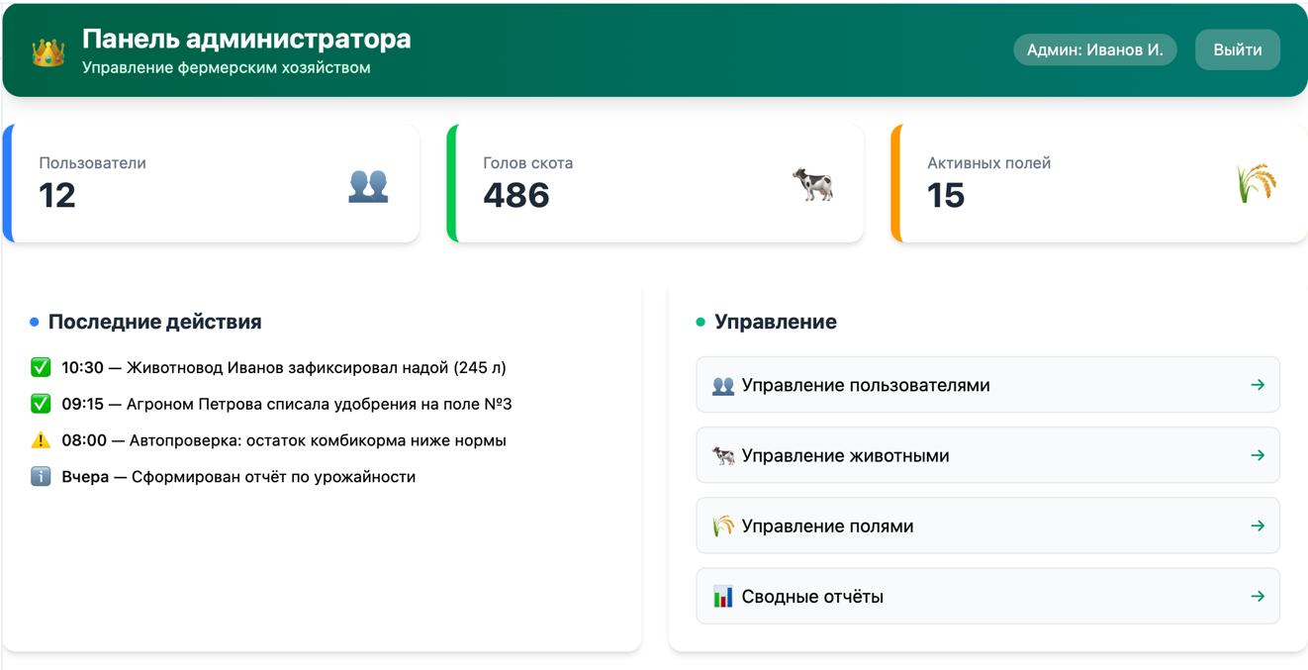
Рисунок 19 – Прототип «Панель регистрации»

Прототип рабочего стола пользователя предназначен для агрономов и животноводов, которые ежедневно вносят первичные производственные данные в систему. В левой колонке интерфейса расположены пять кнопок быстрых действий, позволяющих зафиксировать привес, внести данные о надое, списать корма по группе животных, зарегистрировать ветеринарное событие или списать удобрения по полю.
Правая колонка содержит блок с текущими показателями, где отображаются надой за сегодня, средний привес, остаток комбикорма и поголовье крупного рогатого скота под ответственностью пользователя. Отдельным блоком выведено напоминание о предстоящей вакцинации, а также форма быстрого ввода надоя для оперативной работы без перехода в другие разделы.
Прототип наглядно показывает, как система упрощает ежедневную работу специалистов на местах, позволяя вносить информацию в несколько кликов (рисунок 20).
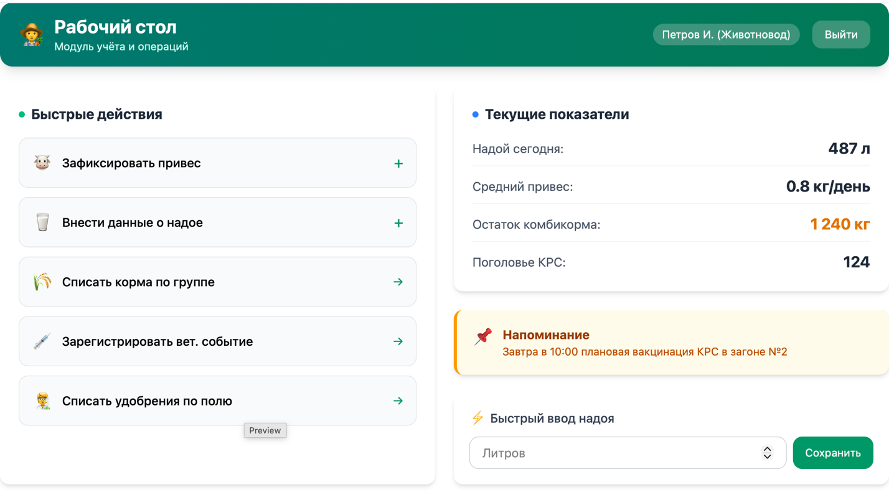
Рисунок 20 – Прототип «Рабочий стол»

Прототип страницы управления пользователями предназначен исключительно для администратора системы. Данный интерфейс обеспечивает полный контроль над учётными записями сотрудников фермерского хозяйства. Основная часть страницы представлена в виде таблицы, где для каждого пользователя отображаются идентификационный номер, фамилия, имя и отчество, адрес электронной почты, присвоенная роль и дата регистрации.
Для каждой записи предусмотрены кнопки редактирования и удаления, позволяющие изменять данные пользователя или исключать его из системы. В верхней части таблицы размещена кнопка «Добавить пользователя», а под таблицей представлена форма для ввода данных нового сотрудника.
В нижней части страницы отображается общее количество зарегистрированных пользователей. Данный прототип демонстрирует возможность администратора выполнять операции создания, чтения, обновления и удаления записей в базе данных пользователей (рисунок 21).
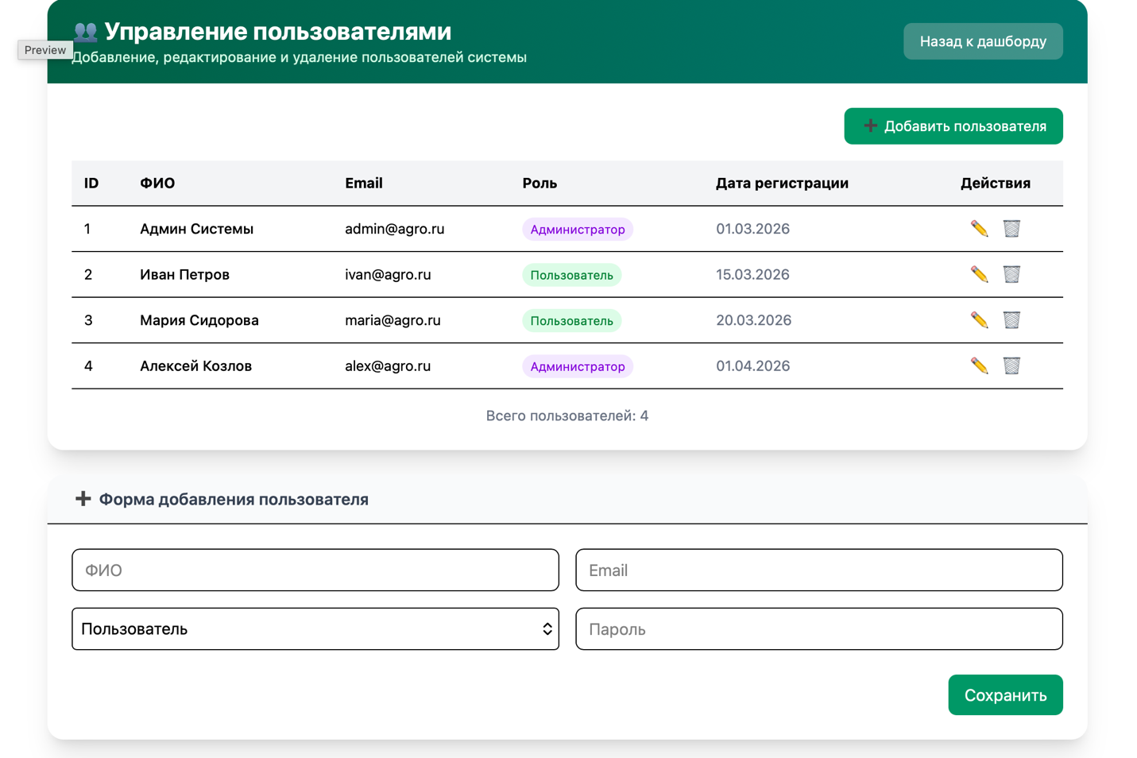
Рисунок 21 – Прототип «Управление пользователями»

Прототип страницы управления животными и полями предназначен для администратора и обеспечивает ведение двух ключевых справочников фермерского хозяйства.
Интерфейс организован в виде двух вкладок: «Животные» и «Поля и культуры». Вкладка «Животные» содержит таблицу со следующими полями: инвентарный номер животного, вид, порода, вес, дата рождения и статус здоровья. Для каждого животного предусмотрены кнопки редактирования и удаления. Вкладка «Поля и культуры» содержит таблицу с информацией о каждом поле: название, площадь в гектарах, выращиваемая культура, дата посева и ожидаемая дата уборки урожая.
Для каждого поля также доступны кнопки редактирования и удаления. В верхней части каждой вкладки размещена кнопка для добавления новой записи, а под таблицами представлена форма редактирования выбранного элемента.
Данный прототип демонстрирует возможности администратора по управлению справочной информацией, которая затем используется пользователями при внесении ежедневных производственных данных (рисунок 22).
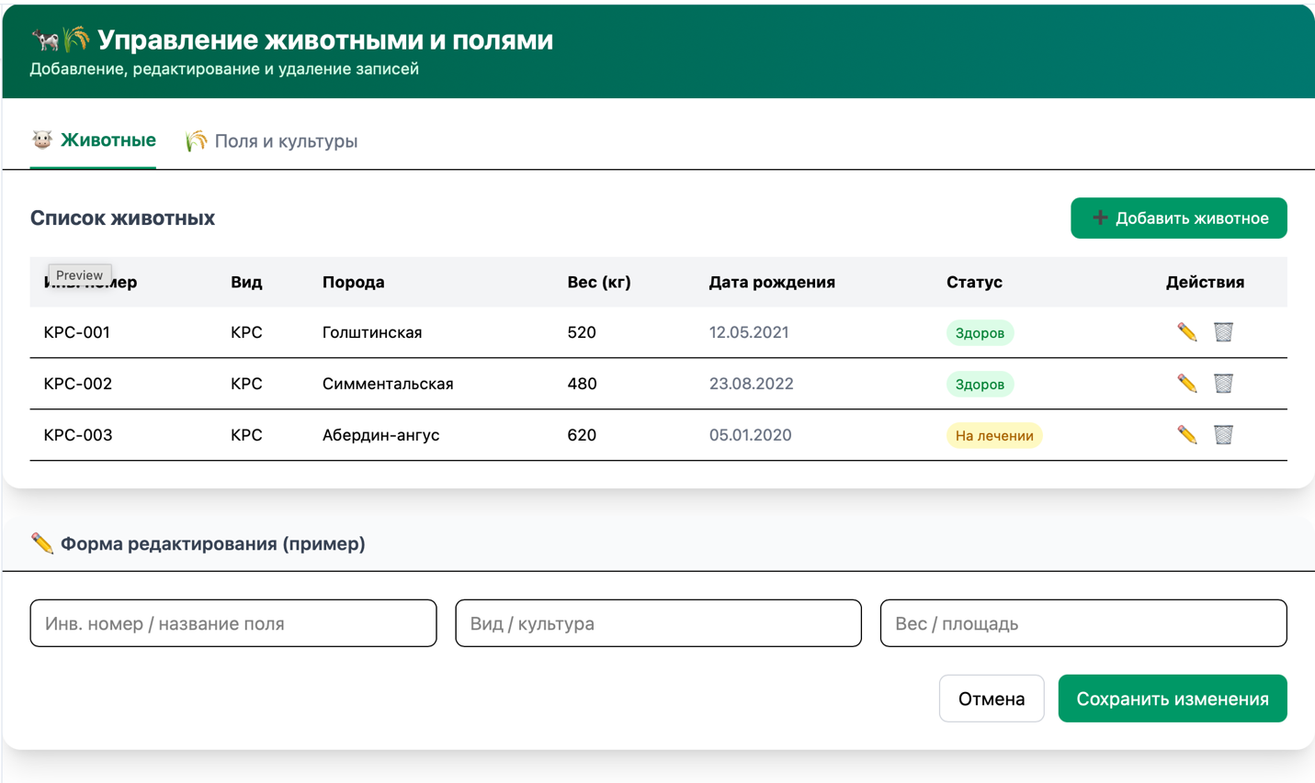
Рисунок 22 – Прототип «Управление животными и полями»

Архитектурное проектирование ИС «АгроУчет»
1. Общая архитектура системы
Система «АгроУчет» построена на основе трёхуровневой клиент-серверной архитектуры . Выделены три уровня: клиентский уровень, уровень бизнес-логики и уровень данных. Такая архитектура обеспечивает безопасность, масштабируемость и простоту обслуживания, а также позволяет поддерживать работу хозяйства с поголовьем до 500 голов скота и количеством полей до 50.
Уровень клиента:
- Веб-интерфейс для агрономов, бухгалтера и руководителя хозяйства (доступ через браузер на ПК);
- Мобильное приложение для животноводов и агрономов в поле (React Native / Flutter) с офлайн-режимом;
- Взаимодействие с сервером через REST API (HTTPS, JSON).
Уровень бизнес-логики:
- API Gateway (Nginx) для маршрутизации запросов и балансировки нагрузки;
- Сервер приложений на C++ с модулями: авторизация и управление пользователями, учёт полей и посевов, учёт животных и ветеринария, учёт кормов и удобрений, расчёт себестоимости, формирование отчётности для госорганов;
- E-mail сервис для отправки уведомлений (о достижении порога остатков кормов, напоминания о вакцинации);
- Сервис печати документов (ветеринарные справки, акты на списание, отчёты).
Уровень данных:
- Реляционная база данных MySQL (таблицы: пользователи, поля, культуры, животные, ветеринарные события, корма, удобрения, операции прихода/расхода, себестоимость, документы);
- Файловое хранилище для PDF-документов (ветеринарные справки, отчёты, акты) и системных логов;
- Ежедневное резервное копирование базы данных.
Схема взаимодействия компонентов: клиент (веб-браузер или мобильное приложение) отправляет HTTPS-запрос к API Gateway, который маршрутизирует его на соответствующий сервер приложений. Сервер обрабатывает запрос, выполняет бизнес-логику, обращается к базе данных через SQL и возвращает результат клиенту в формате JSON. Мобильные устройства дополнительно поддерживают офлайн-режим: данные сохраняются локально и синхронизируются с сервером при восстановлении подключения.
2. Схема взаимодействия клиента, сервера и базы данных
Ниже представлено текстовое описание концептуальной схемы взаимодействия:
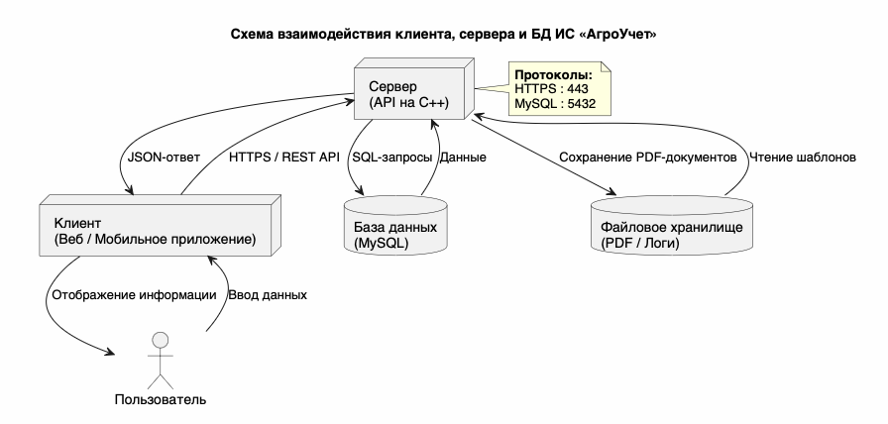
Рисунок 23 – Схема взаимодействия
1. Пользователь (агроном, животновод, бухгалтер или руководитель) авторизуется в системе через форму входа.
2. Клиент отправляет HTTPS-запрос с учётными данными на API Gateway (порт 443).
3. API Gateway проверяет валидность запроса и перенаправляет его на сервер приложений.
4. Сервер приложений аутентифицирует пользователя, проверяет его роль (агроном, животновод, бухгалтер, руководитель, администратор) и генерирует JWT-токен.
5. При последующих запросах клиент передаёт JWT-токен в заголовке Authorization.
6. Сервер приложений выполняет бизнес-логику в зависимости от запроса:
- Для агронома: регистрация полей, фиксация посева/уборки, списание удобрений;
- Для животновода: фиксация привесов и надоев, перемещение животных, вет. события, списание кормов;
- Для бухгалтера: расчёт себестоимости, формирование отчётности для госорганов;
- Для руководителя: просмотр сводных отчётов, утверждение планов;
- Для администратора: управление пользователями и справочниками.
7. При необходимости сервер обращается к базе данных PostgreSQL (порт 5432) через SQL-запросы.
8. База данных возвращает результат запроса (например, список животных, остатки кормов, данные о надоях).
9. Сервер приложений обрабатывает данные и возвращает ответ клиенту в формате JSON.
10. Клиент отображает полученные данные пользователю в соответствующем интерфейсе.
Дополнительные взаимодействия:
- Мобильное приложение в офлайн-режиме сохраняет данные в локальном хранилище (SQLite). При восстановлении Wi-Fi/мобильной сети данные автоматически синхронизируются с сервером через REST API.
- Сервер автопроверки кормов каждый час проверяет остатки: если остаток корма опускается ниже установленной нормы, система создаёт уведомление для руководителя.
- Сервер ветеринарного контроля при приближении даты вакцинации отправляет push-уведомление на мобильные устройства животноводов через WebSocket.
Таблица 1 – Протоколы и порты
Протокол | Назначение | Порт
HTTPS | REST API (веб и мобильные клиенты) | 443
WebSocket | Push-уведомления для мобильных устройств | 443
MySQL | Сервер приложений ↔ База данных | 5432
SMTP | Отправка уведомлений по e-mail | 465
HTTPS (синхронизация) | Синхронизация офлайн-данных с сервером | 443
3. Компоненты системы и их взаимодействие
Таблица 2 – Клиентские компоненты
Компонент | Технология | Назначение
Веб-интерфейс (ПК) | React / Vue.js | Для агрономов, бухгалтера, руководителя, администратора
Мобильное приложение | React Native / Flutter | Для животноводов и агрономов в поле, поддержка офлайн-режима
PWA-версия | Progressive Web App | Для работы на планшетах в полевых условиях
Таблица 3 – Серверные компоненты
Компонент | Технология | Назначение
API Gateway | Nginx | Маршрутизация запросов, балансировка, SSL-терминация
Сервер аутентификации | C++ / JWT | Авторизация пользователей, управление ролями
Модуль учёта полей | C++ | Регистрация полей, севооборот, посев, уборка, удобрения
Модуль учёта животных | C++ | Приём, привесы, надои, перемещение, вет. события
Модуль учёта кормов | C++ | Приход, расход, расчёт потребности, списание
Модуль расчёта себестоимости | C++ | Расчёт себестоимости молока, мяса, зерна в реальном времени
Модуль отчётности | C++ | Формирование отчётности для Минсельхоза, ветслужбы, субсидий
E-mail сервис | SMTP | Отправка уведомлений и напоминаний
Сервис печати | PDF-генератор | Формирование ветеринарных справок, актов, отчетов
Таблица 4 – Компоненты уровня данных
Компонент | Технология | Назначение
База данных | PostgreSQL | Хранение всех данных: пользователи, поля, животные, корма, операции, документы
Файловое хранилище | MinIO / файловая система | Хранение PDF-документов, системных логов
Резервное копирование | pg_dump + скрипты | Ежедневное автоматическое резервное копирование
4. Концептуальная схема взаимодействия.
На концептуальной схеме взаимодействия клиента, сервера и базы данных отображаются следующие потоки:
Внешние сущности (пользователи):
- Агроном (работает с ПК или планшетом)
- Животновод (работает с мобильным устройством)
- Бухгалтер (работает с ПК)
- Руководитель хозяйства (работает с ПК)
- Администратор (работает с ПК)
Центральный процесс: ИС «АгроУчет»
Внутренние накопители данных:
- Основная БД (MySQL) — хранит производственные данные, пользователей, справочники
- Файловое хранилище — хранит PDF-документы и логи
Основные потоки данных:
- Агроном → ИС «АгроУчет»: данные о полях, посевах, уборке, списании удобрений
- Животновод → ИС «АгроУчет»: данные о животных, привесах, надоях, вет. событиях, списании кормов
- ИС «АгроУчет» → основная БД: сохранение и извлечение данных
- ИС «АгроУчет» → файловое хранилище: сохранение сгенерированных PDF-документов
- ИС «АгроУчет» → бухгалтер: себестоимость продукции, отчёты для госорганов
- ИС «АгроУчет» → руководитель: сводные отчёты, уведомления о критических остатках
- ИС «АгроУчет» → администратор: управление пользователями и справочниками
- ИС «АгроУчет» → государственные органы: отправка отчётности по защищённым каналам
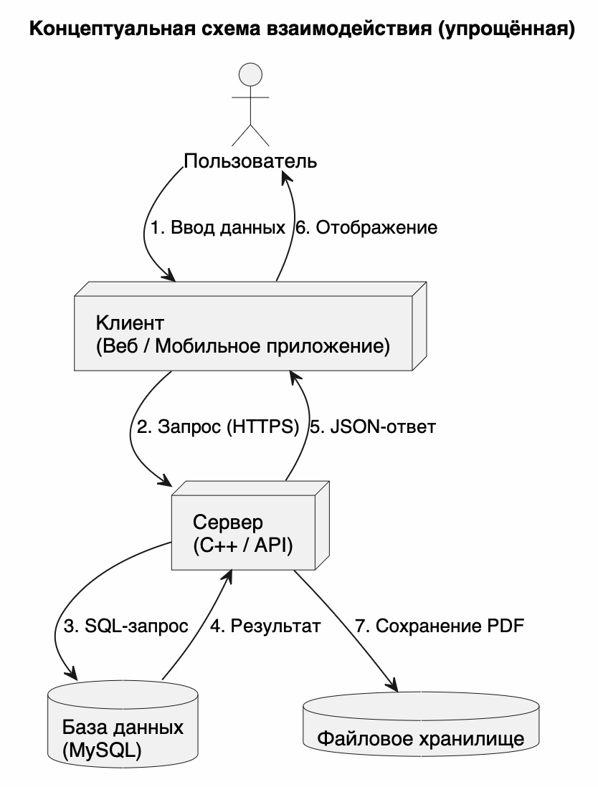
Рисунок 24 – Концептуальная схема взаимодействия

6. Требования к безопасности
- Все запросы между клиентом и сервером шифруются через HTTPS;
- Аутентификация пользователей через JWT-токены с ограниченным временем жизни;
- Пароли пользователей хранятся в базе данных в зашифрованном виде с использованием bcrypt;
- Реализована ролевая модель доступа: агроном, животновод, бухгалтер, руководитель, администратор;
- Все критические действия (изменение остатков кормов, регистрация падежа, списание удобрений, корректировка данных) логируются с указанием пользователя и времени;
- Логи хранятся в файловом хранилище не менее 90 дней;
- Система соответствует требованиям ФЗ №152 «О персональных данных».
7. Масштабируемость и отказоустойчивость
- Горизонтальное масштабирование: возможность добавления дополнительных серверов приложений за балансировщиком нагрузки;
- Репликация базы данных PostgreSQL (master-slave) для обеспечения отказоустойчивости;
- Резервное копирование базы данных выполняется ежедневно в 2 часа ночи;
- Время восстановления системы после сбоя не превышает 1 часа;
- Мобильные приложения работают в офлайн-режиме до 4 часов с последующей автоматической синхронизацией.
8. Технологический стек
Серверная инфраструктура:
- Операционная система: Ubuntu Server 22.04 LTS
- Балансировщик нагрузки: Nginx (также выполняет роль API Gateway)
- Кэширование: Redis 7.0 (для сессий и временных данных)
База данных:
- Основная СУБД: MySQL 15
- Резервное копирование: dump + автоматические скрипты
Бэкенд-разработка:
- Основной язык: C++
- Веб-фреймворк: Crow или аналогичный (для REST API)
- Аутентификация: JWT + bcrypt
Фронтенд и мобильные клиенты:
- Веб-интерфейс: React 18 / Vue.js 3
- Мобильное приложение: React Native / Flutter
- Офлайн-хранение: SQLite на мобильных устройствах
Документооборот и отчётность:
- Генерация PDF: libharu / wkhtmltopdf
- Формирование отчётов для госорганов: XML / JSON с последующим экспортом
Описание пользовательских сценариев и интерфейсов ИС «АгроУчет»
1. Пользовательские роли и их сценарии
Таблица 5 –Роли пользователей
Роль | Описание | Основные задачи
Агроном | Специалист по растениеводству, работает с ПК или планшетом | Регистрация полей, планирование севооборота, фиксация посева и уборки, списание удобрений
Животновод | Сотрудник фермы, работает с мобильным устройством | Приём животных, фиксация привесов и надоев, перемещение животных, вет. события, списание кормов
Бухгалтер | Сотрудник бухгалтерии, работает с ПК | Расчёт себестоимости продукции, формирование отчётности для госорганов
Руководитель | Глава фермерского хозяйства, работает с ПК | Просмотр сводных отчётов, контроль расхода кормов и удобрений, утверждение планов
Администратор | Технический специалист, работает с ПК | Управление пользователями, настройка справочников, резервное копирование
2. Сценарии использования (Use Cases)
Таблица 6 – Сценарий 1 «Фиксация надоя (животновод)»
Шаг | Действие пользователя | Реакция системы
1 | Животновод открывает раздел «Надои» на мобильном устройстве | Отображается форма ввода надоя
2 | Выбирает группу животных из списка | Система показывает текущую группу
3 | Вводит количество молока в литрах | Система проверяет корректность ввода
4 | Нажимает кнопку «Сохранить» | Система фиксирует надой в базе данных, обновляет суточную статистику
5 | В случае ошибки нажимает «Редактировать» | Система позволяет изменить введённые данные

Результат: надой зафиксирован, данные переданы для расчёта себестоимости молока.
Таблица 7 – Сценарий 2 «Фиксация привеса (животновод)»
Шаг | Действие пользователя | Реакция системы
1 | Животновод открывает раздел «Привесы» на мобильном устройстве | Отображается список животных
2 | Сканирует QR-код на бирке животного или выбирает из списка | Система идентифицирует животное, показывает текущий вес
3 | Вводит новый вес животного | Система вычисляет привес за период
4 | Нажимает «Сохранить» | Система фиксирует привес в карточке животного
Таблица 8 – Результат: привес зафиксирован, данные переданы для расчёта себестоимости мяса.
Шаг | Действие пользователя | Реакция системы
1 | Животновод открывает раздел «Списание кормов» | Отображается форма списания
2 | Выбирает группу животных из списка | Система показывает текущий остаток кормов
3 | Выбирает вид корма из справочника | Система отображает плановую норму кормления
4 | Вводит фактическое количество списанного корма | Система проверяет, не превышает ли остаток на складе
5 | Нажимает «Подтвердить списание» | Система уменьшает остаток корма, формирует акт списания в PDF
Результат: корм списан, остаток обновлён, акт сформирован.
Таблица 9 – Сценарий 4 «Регистрация ветеринарного события (животновод)»
Шаг | Действие пользователя | Реакция системы
1 | Животновод открывает раздел «Ветеринария» | Отображается список животных
2 | Выбирает животное из списка или сканирует QR-код | Система показывает карточку животного
3 | Нажимает «Добавить событие» | Открывается форма выбора типа события (прививка, лечение, осмотр)
4 | Заполняет дату, диагноз, введённые препараты | Система сохраняет данные
5 | При необходимости формирует ветеринарную справку | Система генерирует PDF-документ
Результат: ветеринарное событие зарегистрировано, при необходимости сформирована справка.
Таблица 10 – Сценарий 5 «Фиксация посева (агроном)»
Шаг | Действие пользователя | Реакция системы
1 | Агроном открывает раздел «Поля» на планшете | Отображается список полей
2 | Выбирает поле из списка на карте | Система показывает карточку поля
3 | Нажимает «Зафиксировать посев» | Открывается форма выбора культуры
4 | Выбирает культуру, вводит дату посева и норму высева | Система проверяет корректность данных (севооборот)
5 | Нажимает «Сохранить» | Система фиксирует посев, обновляет историю полей
Результат: информация о посеве сохранена, данные переданы для расчёта себестоимости зерна.
Таблица 11 – Сценарий 6 «Расчёт себестоимости (бухгалтер)»
Шаг | Действие пользователя | Реакция системы
1 | Бухгалтер открывает раздел «Себестоимость» в веб-интерфейсе | Отображается форма выбора периода и типа продукции
2 | Выбирает период (месяц, квартал, год) и тип (молоко, мясо, зерно) | Система собирает данные о надоях, привесах, урожайности и расходе кормов/удобрений
3 | Нажимает «Рассчитать» | Система выполняет расчёт, отображает результат в виде таблицы и графиков
4 | Нажимает «Экспорт в Excel» | Система формирует файл для бухгалтерии
Результат: себестоимость продукции рассчитана, данные готовы для отчётности.
Таблица 12 – Сценарий 7 «Формирование отчётности для госорганов (бухгалтер)»
Шаг | Действие пользователя | Реакция системы
1 | Бухгалтер открывает раздел «Отчётность» | Отображается список доступных отчётов (Минсельхоз, ветслужба, субсидии)
2 | Выбирает тип отчёта и период | Система автоматически заполняет формы данными из БД
3 | Нажимает «Предпросмотр» | Система показывает заполненный отчёт
4 | Нажимает «Сформировать» | Система генерирует PDF-файл и XML-файл для отправки
5 | Нажимает «Отправить» | Система отправляет отчёт через защищённый канал
Результат: отчётность сформирована и отправлена в государственные органы.
Таблица 13 – Сценарий 8 «Просмотр сводных отчётов (руководитель)»
Шаг | Действие пользователя | Реакция системы
1 | Руководитель открывает раздел «Дашборд» | Отображаются ключевые показатели (поголовье, надои, привесы, остатки кормов)
2 | Выбирает период для анализа | Система обновляет графики и диаграммы
3 | Нажимает на любой показатель | Система показывает детализированный отчёт
Результат: руководитель получает актуальную информацию о состоянии хозяйства.
Таблица 14 – Сценарий 9 «Управление пользователями (администратор)»
Шаг | Действие пользователя | Реакция системы
1 | Администратор открывает раздел «Пользователи» | Отображается таблица всех пользователей
2 | Нажимает «Добавить пользователя» | Открывается модальное окно с формой
3 | Заполняет ФИО, email, выбирает роль, вводит пароль | Система проверяет уникальность email
4 | Нажимает «Сохранить» | Система создаёт учётную запись, отправляет уведомление на email
5 | Для существующего пользователя нажимает «Редактировать» или «Удалить» | Система обновляет или удаляет запись
Результат: пользователь добавлен, изменён или удалён.
3. Описание интерфейсов
3.1. Экран входа
Назначение: авторизация пользователя в системе.
Элементы интерфейса:
- Поле ввода email;
- Поле ввода пароля;
- Кнопка «Войти»;
- Ссылка «Зарегистрироваться»;
- Информационная подсказка с демо-данными.
3.2. Экран регистрации
Назначение: создание новой учётной записи.
Элементы интерфейса:
- Поля: ФИО, Email, Пароль;
- Выпадающий список выбора роли (агроном, животновод, бухгалтер, руководитель, администратор);
- Кнопка «Зарегистрироваться»;
- Ссылка «Уже есть аккаунт? Войти».
3.3. Дашборд администратора
Назначение: главный экран для управления системой.
Элементы интерфейса:
- Навигационная панель (Поля, Животные, Корма, Отчётность, Пользователи);
- Карточки с KPI (количество полей, голов скота, пользователей);
- Таблица последних действий пользователей;
- Блок управления системой (резервное копирование, логи, настройки).
3.4. Рабочий стол пользователя (животновод/агроном)
Назначение: основной экран для ежедневной работы.
Элементы интерфейса:
- Кнопки быстрых действий (привес, надой, списание кормов, вет. события, посев, уборка);
- Блок текущих показателей (надой сегодня, средний привес, остатки кормов);
- Уведомления и напоминания (вакцинация, низкий остаток кормов).
Оценка ресурсов и сроков реализации проекта ИС «АгроУчет»
1. Определение необходимых ресурсов
Таблица 15 – Человеческие ресурсы
Роль | Количество | Занятость | Задачи
Руководитель проекта (PM) | 1 | 20% | Управление, контроль сроков, коммуникация с заказчиком
Бизнес-аналитик | 1 | 100% | Сбор требований, описание процессов, ТЗ, спецификации
Архитектор | 1 | 50% | Проектирование архитектуры, БД, API
Backend-разработчик (C++) | 2 | 100% | Разработка серверной части, API, расчётных модулей
Frontend-разработчик (ПК) | 1 | 100% | Разработка веб-интерфейса (агроном, бухгалтер, руководитель)
Mobile-разработчик | 1 | 100% | Разработка мобильного приложения для животноводов и агрономов
Тестировщик (QA) | 1 | 100% | Тест-кейсы, функциональное тестирование, баг-репорты
DevOps | 1 | 50% | Настройка сервера, CI/CD, резервное копирование
Технический писатель | 1 | 50% | Документация, руководства пользователя
Итого: 10 человек
Таблица 16 – Технические ресурсы
Ресурс | Характеристики | Количество | Назначение
Сервер (VPS) | 4 vCPU, 8 ГБ ОЗУ, 100 ГБ SSD | 1 | Бэкенд, база данных MySQL, файловое хранилище
Мобильные устройства | Android 8.0+ / iOS 14+, камера, Wi-Fi | 5 | Животноводы и агрономы в поле
Принтер | Принтер для печати документов | 1 | Печать ветеринарных справок, актов, отчётов
Wi-Fi роутер | 802.11ac, покрытие территории хозяйства | 1 | Беспроводная сеть для мобильных устройств
Рабочие станции (ПК) | Windows, 8 ГБ ОЗУ | 5 | Для разработки, тестирования, бухгалтера и руководителя
Таблица 17 – Материальные ресурсы (бюджет)
Статья расходов | Сумма (руб.)
Оплата труда разработчиков | 80 000
Мобильные устройства (5 шт. × 8 000 руб.) | 40 000
Принтер | 8 000
Wi-Fi роутер | 3 000
VPS на 3 месяца | 5 000
Обучение персонала | 10 000
Резерв (10%) | 14 600
Итого | 160 600 руб.
2. Сетевой график проекта
Таблица 18 – Работы проекта ИС «АгроУчет»
Код | Название работы | Длительность (дни) | Предшественники
A | Разработка технического задания и спецификации требований | 14 | –
B | Моделирование бизнес-процессов | 20 | A
C | Проектирование архитектуры и базы данных | 14 | B
D | Разработка прототипов интерфейса | 10 | B
E | Разработка API (поля, животные, корма, пользователи) | 14 | C
F | Разработка мобильного приложения (животновод/агроном) | 14 | D
G | Разработка веб-интерфейса (бухгалтер, руководитель) | 14 | D
H | Разработка модуля учёта полей и удобрений | 10 | E
I | Разработка модуля учёта животных и ветеринарии | 10 | E
J | Разработка модуля учёта кормов | 10 | E
K | Разработка модуля расчёта себестоимости | 10 | H, I, J
L | Разработка модуля отчётности для госорганов | 10 | K
M | Тестирование и исправление багов | 7 | L, F, G
N | Написание документации (руководства пользователя) | 5 | M
O | Внедрение и обучение персонала | 3 | N
2.2. Построение сетевого графика
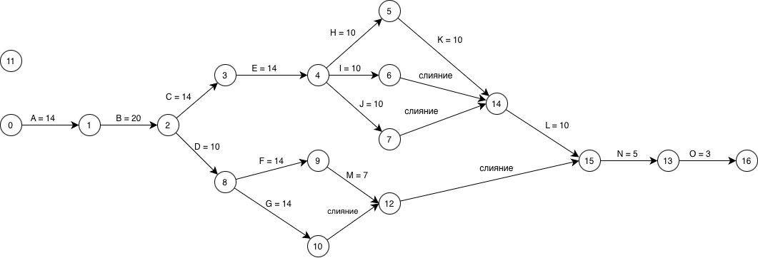
Рисунок 25 − Сетевой график проекта

Полные пути проекта:
1. A → B → C → E → H → K → L → M → N → O: 14+20+14+14+10+10+10+7+5+3 = 107 дней
2. A → B → C → E → I → K → L → M → N → O: 14+20+14+14+10+10+10+7+5+3 = 107 дней
3. A → B → C → E → J → K → L → M → N → O: 14+20+14+14+10+10+10+7+5+3 = 107 дней
4. A → B → D → F → M → N → O: 14+20+10+14+7+5+3 = 73 дня
5. A → B → D → G → M → N → O: 14+20+10+14+7+5+3 = 73 дня
Длина критического пути: 107 дней
Критические работы: A, B, C, E, H, I, J, K, L, M, N, O
2.3. Расчёт временных параметров
Таблица 19 – Ранее начало и ранее окончание (ES, EF):
Работа | ES (раннее начало) | EF (раннее окончание)
A (0→1) | 0 | 0 + 14 = 14
B (1→2) | 14 | 14 + 20 = 34
C (2→3) | 34 | 34 + 14 = 48
D (2→4) | 34 | 34 + 10 = 44
E (3→5) | 48 | 48 + 14 = 62
F (4→6) | 44 | 44 + 14 = 58
G (4→7) | 44 | 44 + 14 = 58
H (5→8) | 62 | 62 + 10 = 72
I (5→9) | 62 | 62 + 10 = 72
J (5→10) | 62 | 62 + 10 = 72
K (8,9,10→11) | 72 | 72 + 10 = 82
L (11→12) | 82 | 82 + 10 = 92
M (12,6,7→13) | 92 | 92 + 7 = 99
N (13→14) | 99 | 99 + 5 = 104
O (14→15) | 104 | 104 + 3 = 107
Таблица 20 – Позднее начало и позднее окончание (LS, LF):
Работа | LF (позднее окончание) | LS (позднее начало)
O (14→15) | L₁₅ = 107 | 107 - 3 = 104
N (13→14) | L₁₄ = 104 | 104 - 5 = 99
M (12,6,7→13) | L₁₃ = 99 | 99 - 7 = 92
L (11→12) | L₁₂ = 92 | 92 - 10 = 82
K (8,9,10→11) | L₁₁ = 82 | 82 - 10 = 72
H (5→8) | L₈ = 72 | 72 - 10 = 62
I (5→9) | L₉ = 72 | 72 - 10 = 62
J (5→10) | L₁₀ = 72 | 72 - 10 = 62
E (3→5) | L₅ = 62 | 62 - 14 = 48
F (4→6) | L₆ = 92 | 92 - 14 = 78
G (4→7) | L₇ = 92 | 92 - 14 = 78
C (2→3) | L₃ = 48 | 48 - 14 = 34
D (2→4) | L₄ = 78 | 78 - 10 = 68
B (1→2) | L₂ = 34 | 34 - 20 = 14
A (0→1) | L₁ = 14 | 14 - 14 = 0
2.4. Расчёт резервов времени
Таблица 21 – Расчёт резервов времени
Работа | Полный резерв (LS ES) | Свободный резерв | Статус
A | 0 - 0 = 0 | 0 | Критическая
B | 14 - 14 = 0 | 0 | Критическая
C | 34 - 34 = 0 | 0 | Критическая
D | 68- 34 = 34 | 78 - 44 = 34 | Некритическая
E | 48- 48 = 0 | 0 | Критическая
F | 78 - 44 = 34 | 92 - 58 = 34 | Некритическая
G | 78 - 44 = 34 | 92 - 58 = 34 | Некритическая
H | 62 - 62 = 0 | 0 | Критическая
I | 62 - 62 = 0 | 0 | Критическая
J | 62 - 62 = 0 | 0 | Критическая
K | 72 - 72 = 0 | 0 | Критическая
L | 82 - 82 = 0 | 0 | Критическая
M | 92 - 92 = 0 | 0 | Критическая
N | 99 - 99 = 0 | 0 | Критическая
O | 104 - 104 = 0 | 0 | Критическая
Длительность критического пути составляет 107 дней с 01.05.2026 по 15.08.2026 (с учётом календарных дней). Критическими являются работы A, B, C, E, H, I, J, K, L, M, N, O — любая задержка любой из этих работ приведёт к срыву общего срока сдачи проекта. Работы D, F и G имеют резерв 34 дня, что позволяет сдвигать их выполнение без изменения сроков завершения всего проекта. Для успешной реализации проекта необходимо строго контролировать выполнение работ критического пути.
При помощи инструмента канбан-досок «Kaiton» были распланированы этапы разработки проекта информационной системы для сельскохозяйственного предприятия, а также оценены сроки его реализации,
На доске представлены задачи, сгруппированные по статусу выполнения. В области планирования («Очередь») сосредоточены аналитические и модельные работы, такие как спецификация требований к ПО, разработка UML-диаграмм, моделирование в IDEF3/DFD и IDEF0, а также анализ бизнес-процессов фермерского хозяйства. В активной стадии разработки («В работе») находятся оценка ресурсов и сроков проекта, описание пользовательских сценариев (отмеченное как срочное), техническое задание по ГОСТ 34.602-2020, прототипирование интерфейсов и архитектурное проектирование. Завершённый блок («Готово») включает протоколы тестирования с актом приёмки, руководство администратора, руководства пользователя для разных ролей (бухгалтер, руководитель, агроном, животновод), а также документацию по проекту и прототипированию.
Каждая задача содержит описание, внутренние подзадачи и сроки выполнения. Отдельные карточки снабжены индикаторами прогресса в формате чек-листов (например, 0/2 или 4/4) и метками приоритета, включая отметку «Срочно». В руководствах пользователя дополнительно указаны целевые роли исполнителей.
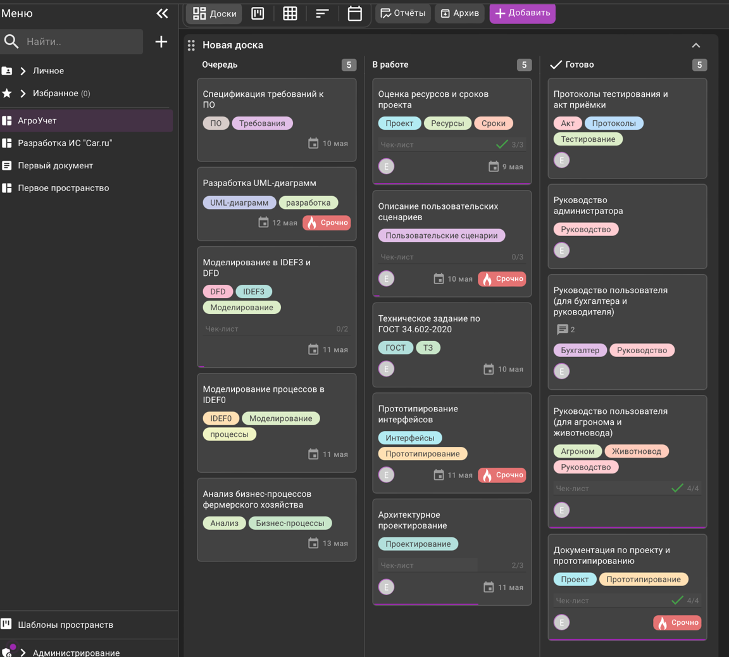
Рисунок 26 – Канбан-доска «АгроУчет»
Далее будут рассмотрены несколько карточек. Заполненная карточка «Моделирование процессов в IDEF0» представлена на рисунке 27.
Задача содержит такие атрибуты, как: описание задачи (построение контекстной диаграммы «Управление фермерским хозяйством», её декомпозиция на узлы A0–A4 и формирование отчёта по SADT-моделированию); временные рамки (срок выполнения — 11 мая); метки «IDEF0», «Моделирование», «процессы»; расположение в доске (колонка «Очередь» доски «Новая доска»); заказчик, ответственный за постановку задачи (ekaterinaknojst); а также статус выполнения («В РАБОТЕ»). Участники, непосредственно исполняющие задачу, на момент фиксации не назначены.

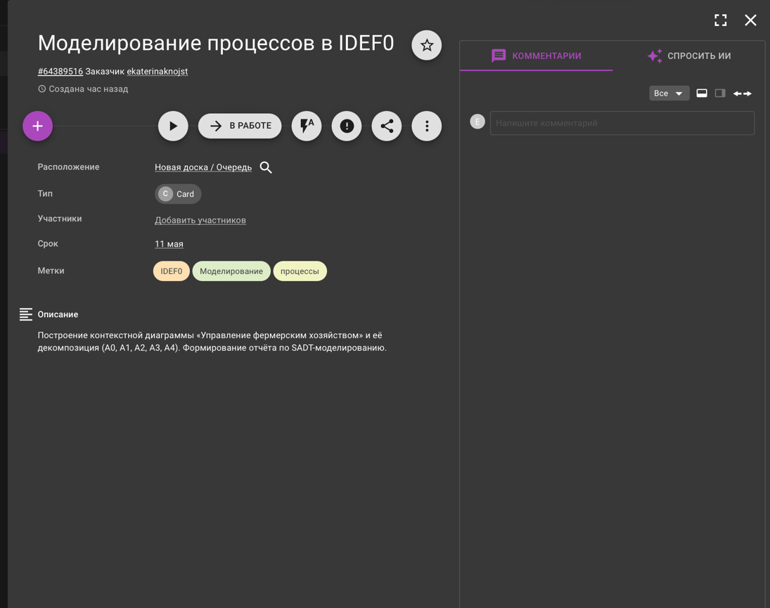
Рисунок 27 – Карточка «Моделирование процессов в IDEF0»
Карточка «Оценка ресурсов и сроков проекта» содержит такие атрибуты, как: описание задачи (провести оценку человеческих, финансовых и технических ресурсов, а также спланировать временные рамки для каждого этапа); временные рамки (срок выполнения — 9 мая); метки «Проект», «Ресурсы», «Сроки»; расположение в колонке «В работе» доски «Новая доска»; заказчик ekaterinaknojst; а также чек-лист на три пункта, полностью выполненный (3/3), включающий определение видов ресурсов, построение сетевого графика с расчётом временных параметров и выделение критического пути.
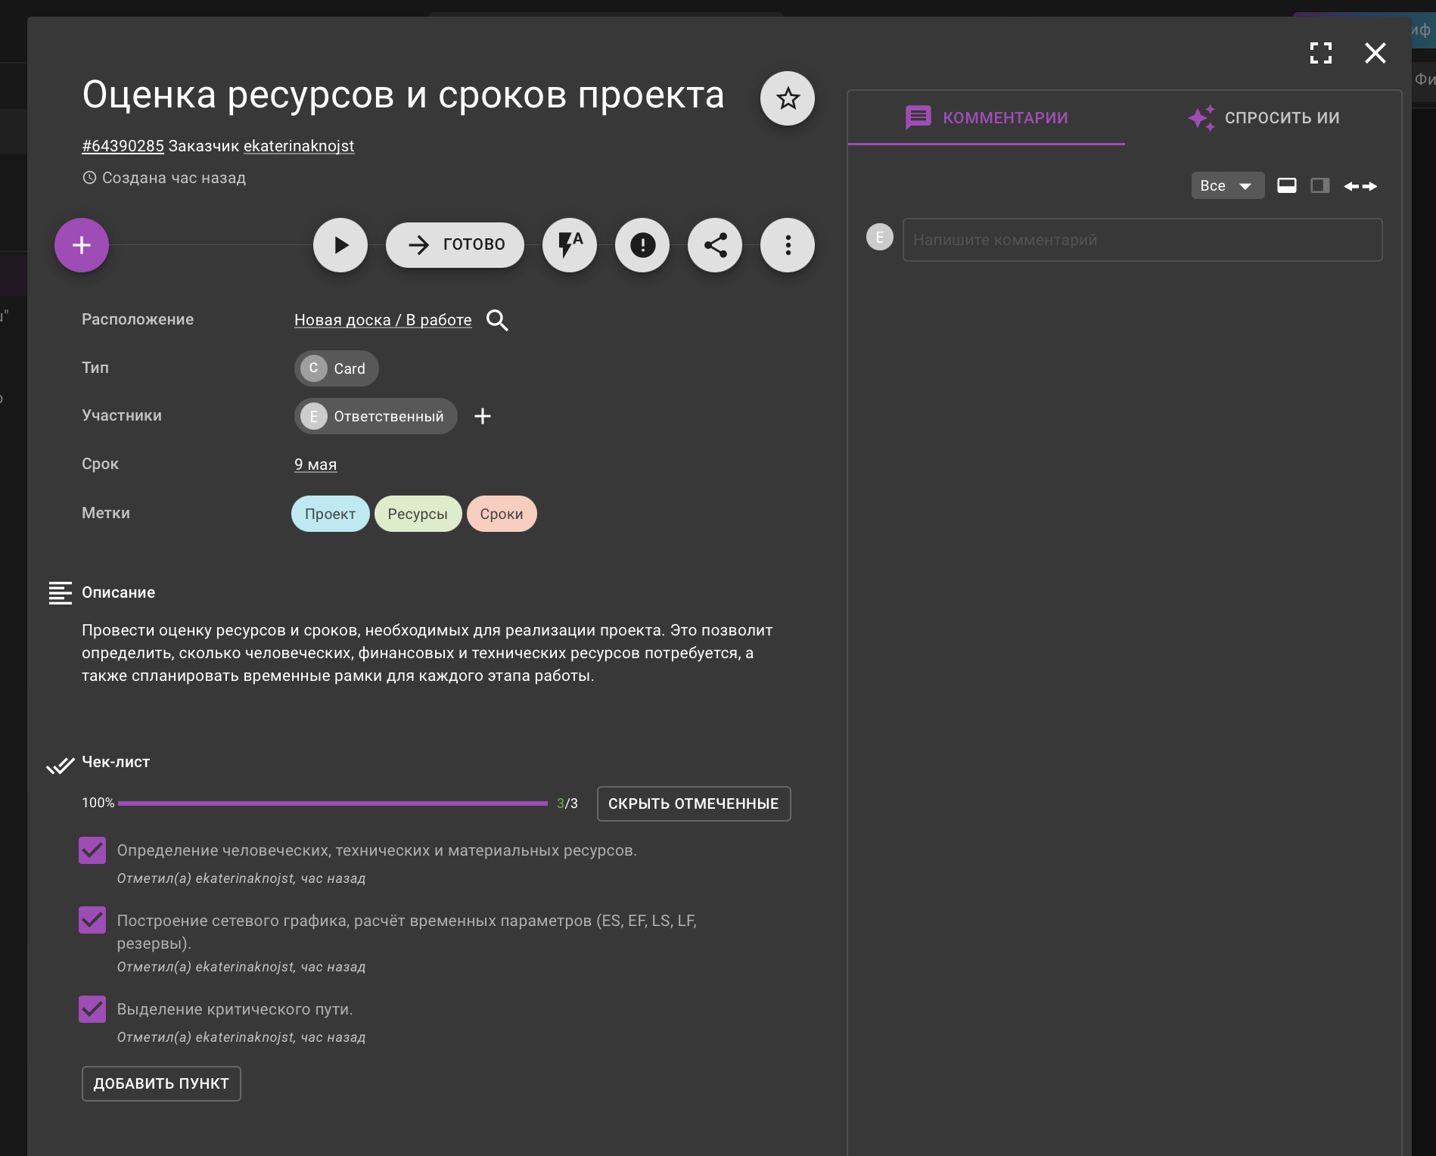
Рисунок 28 – Карточка «Оценка ресурсов и сроков проекта»
Карточка «Руководство пользователя (для агронома и животновода)» содержит такие атрибуты, как: описание задачи (инструкция по работе с мобильным приложением, включая регистрацию животных, фиксацию привесов и надоев, списание кормов, ветеринарные события и работу с полями, а также скриншоты и описание типовых ошибок); расположение в колонке «Готово» доски «Новая доска»; заказчик ekaterinaknojst; статус завершения (задача создана и завершена 43 минуты назад); метки «Агроном», «Животновод», «Руководство»; а также полностью выполненный чек-лист (4/4), включающий создание разделов по списанию кормов, ветеринарным событиям, работе с полями и описание типовых ошибок. Срок для данной задачи не установлен.
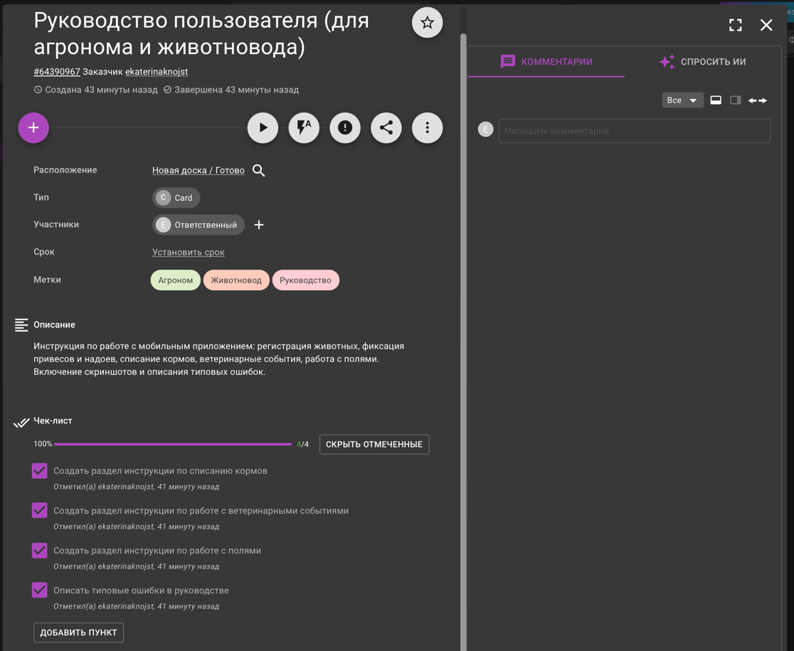
Рисунок 29 – Карточка «Руководство пользователя (для агронома и животновода)»
На основе представленных фрагментов доски была построена диаграмма, представлена на рисунке 30 позволяющая оценить сроки выполнения каждого этапа. Диаграмма Ганта отражает календарный план работ по разработке информационной системы для сельскохозяйственного предприятия. Проект включает 10 задач, распределённых по колонкам «Очередь» и «В работе» доски «Новая доска», с плановыми сроками выполнения с 9 по 13 мая 2026 года.
В колонке «Очередь» находятся следующие задачи: спецификация требований к ПО со сроком 10 мая, разработка UML-диаграмм — 12 мая, моделирование в IDEF3 и DFD — 11 мая, моделирование процессов в IDEF0 — 11 мая, анализ бизнес-процессов фермерского хозяйства — 13 мая. В колонке «В работе» расположены: оценка ресурсов и сроков проекта — 9 мая, описание пользовательских сценариев — 10 мая, техническое задание по ГОСТ 34.602-2020 — 10 мая, прототипирование интерфейсов — 11 мая, архитектурное проектирование — 11 мая.

Диаграмма Ганта показывает, что проект может быть реализован в указанные сроки при условии строгого соблюдения последовательности этапов. Критическими этапами являются анализ бизнес-процессов, моделирование в IDEF0 и IDEF3/DFD, а также архитектурное проектирование. Задачи в колонке «В работе» имеют наименьший резерв времени, так как их сроки начинаются с 9 мая. На диаграмме также отражена рабочая длительность по неделям (с 4 по 28 мая и далее в июне), а также процент выполнения (67% и 100% для июня), что позволяет оценить прогресс проекта.
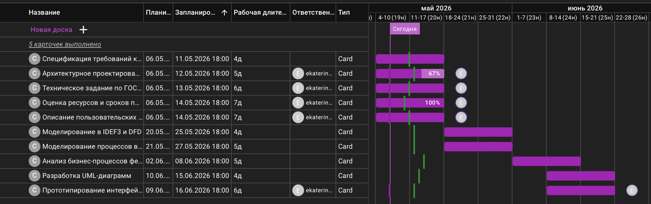
Рисунок 30 − Диаграмма Ганта в формате Timeline

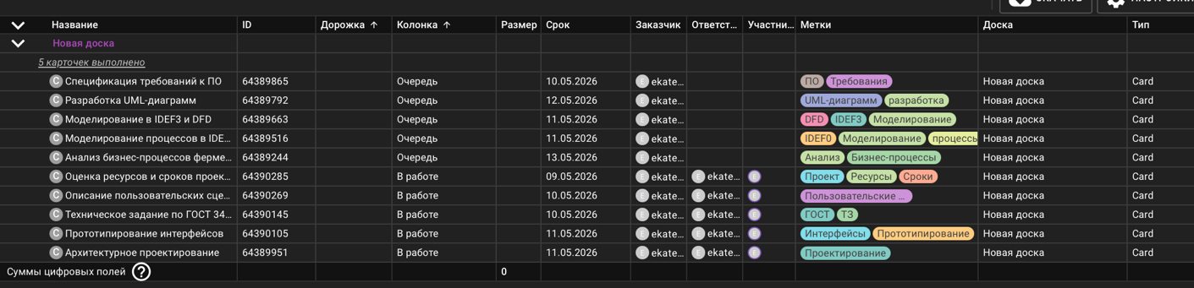
Рисунок 31 − Диаграмма Ганта в табличном виде
Ссылка в кайтонhttps://ekaterinaknojst.kaiten.ru/space/775502

3. Создание графического интерфейса С++

В соответствии с требованиями кейс-задачи №3 на основе разработанных прототипов был создан графический интерфейс информационной системы «АгроУчет» на языке C++ в среде Microsoft Visual Studio.
Разработанный desktop-клиент включает все ключевые экраны системы: форму авторизации, форму регистрации, панель администратора, рабочий стол агронома, рабочий стол животновода, а также формы управления пользователями, животными и полями. Интерфейс выполнен в едином стиле с использованием фирменной цветовой гаммы (зеленый #047857 как основной цвет, серые и белые тона для фона и карточек).
Проект «АгроУчет» организован по модульному принципу и включает следующие основные файлы (полные листинги представлены в Приложениях В–Н):
- MainForm.h / MainForm.cpp − главная форма, координация переходов между экранами;
- Theme.h − единые стили, цветовая схема и вспомогательные методы UI;
- Database.h / Models.h − модели данных (User, Field, Animal, ActionLog) и статическое in-memory хранилище;
- LoginForm.h − форма аутентификации пользователей;
- RegisterForm.h − форма регистрации новых пользователей;
- AdminDashboard.h − панель администратора со статистикой и управлением;
- AgronomDashboard.h − рабочий стол агронома (поля, посевы, удобрения);
- ZootechnikDashboard.h − рабочий стол животновода (животные, корма, вет. события);
- UsersManagement.h − управление учётными записями (CRUD);
- AnimalsManagement.h − управление справочником животных;
- FieldsManagement.h − управление справочником полей.
Экран авторизации (Рисунок 32) является стартовой точкой для всех категорий пользователей системы − администратора, агронома, животновода.
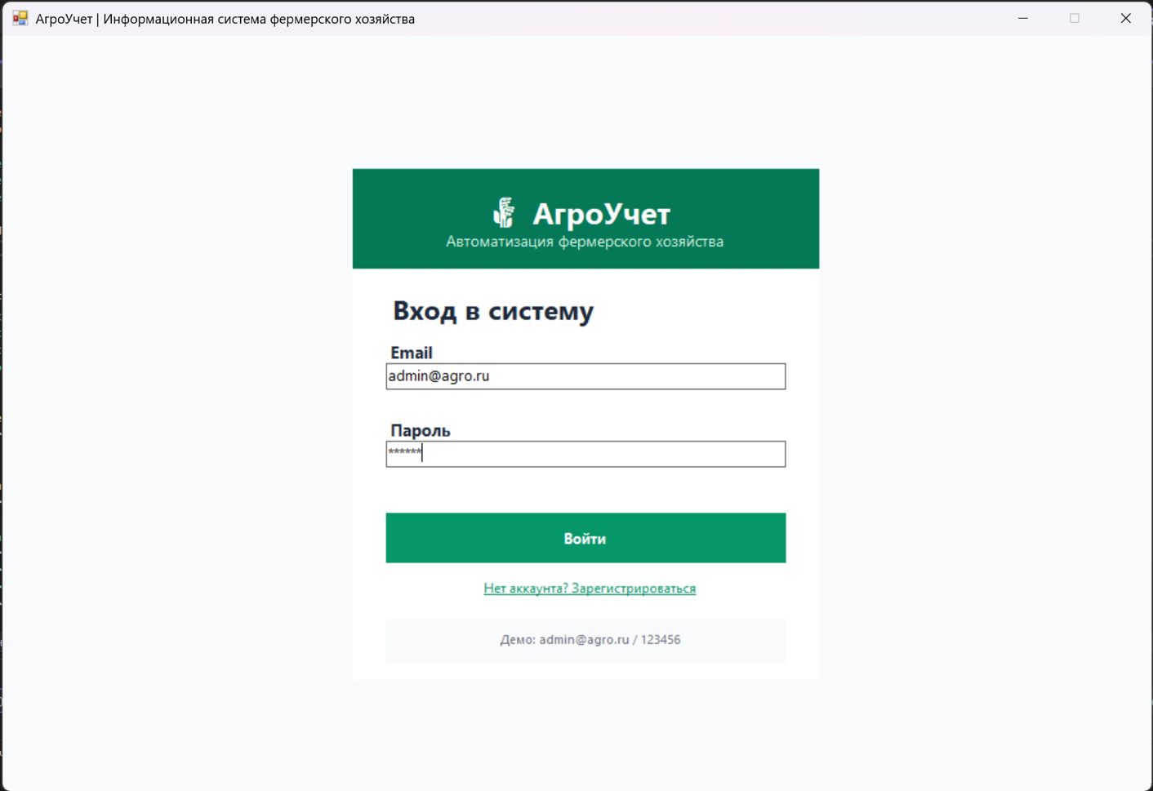
Рисунок 32 − Экран входа в систему
В верхней части экрана расположена зелёная панель с названием системы « АгроУчет» и подзаголовком «Автоматизация фермерского хозяйства». По центру размещена белая карточка входа, содержащая поля для ввода email и пароля, кнопку «Войти», ссылки для перехода к регистрации и демо-подсказку с тестовыми учётными данными.
При вводе корректной пары admin@agro.ru / 123456 система выполняет аутентификацию через метод Database::Authenticate(), устанавливает текущего пользователя (Database::CurrentUser) и в зависимости от роли перенаправляет на соответствующий дашборд.
Фрагмент кода обработчика входа (LoginForm.h):
void OnLoginClick(Object^ sender, EventArgs^ e) {
String^ email = txtLoginEmail->Text->Trim();
String^ pass = txtLoginPassword->Text->Trim();
for each (User ^ u in Database::Users) {
if (u->Email == email && u->Password == pass) {
Database::CurrentUser = u;
Database::AddLog(u->FullName, L"вошёл в систему", L"");
OnLoginSuccess(sender, e);
return;
}
}
MessageBox::Show(L"Неверный email или пароль!", L"Ошибка входа",
MessageBoxButtons::OK,
MessageBoxIcon::Error);
}
Экран регистрации (Рисунок 33) предназначен для создания новой учётной записи. Доступ к нему осуществляется по ссылке «Нет аккаунта? Зарегистрироваться» с экрана входа.
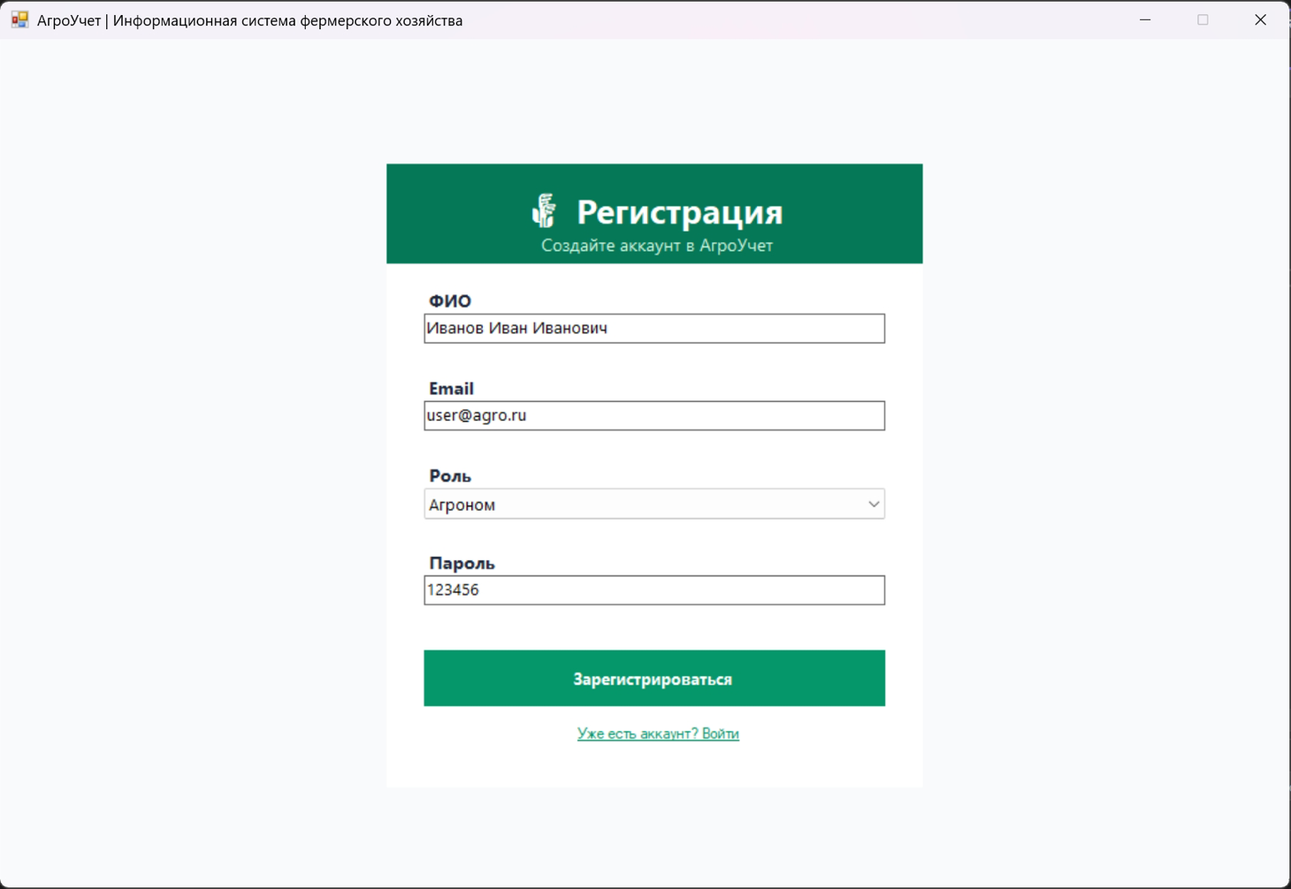
Рисунок 33 − Экран регистрации
Форма содержит поля для ввода ФИО, email, пароля и выпадающий список для выбора роли (Агроном, Животновод, Администратор). При нажатии на кнопку «Зарегистрироваться» система выполняет проверку заполнения всех полей, валидацию формата email и уникальность email в базе данных. При успешной регистрации новый пользователь добавляется в статический список Database::Users, после чего выводится сообщение об успехе и выполняется возврат к форме входа.
Панель администратора (Рисунок 34) открывается после успешного входа пользователя с ролью «Администратор» и является центральным пунктом управления системой.
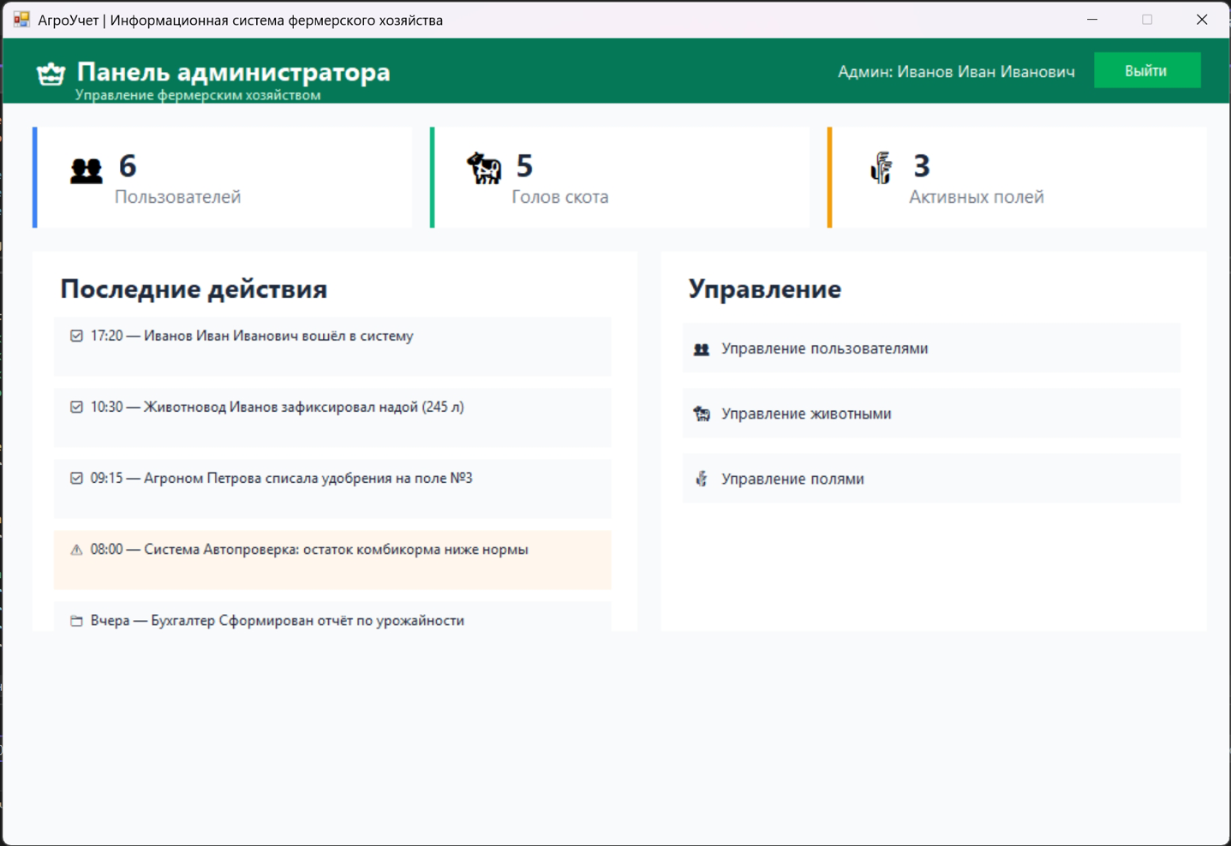
Рисунок 34 − Панель администратора
Верхняя часть экрана содержит навигационную панель с логотипом, именем текущего пользователя и кнопкой «Выйти». Основная область разделена на три блока:
1. Карточки статистики − отображают количество пользователей, голов скота и активных полей. Данные подгружаются из статических списков Database::Users, Database::Animals и Database::Fields.
2. Лента последних действий − выводит журнал событий (входы в систему, фиксация надоев, списание удобрений, срабатывание автопроверки). Логи хранятся в Database::Logs и отображаются с соответствующими иконками (✅, ⚠️, 📁).
3. Меню управления − кнопки для перехода к разделам управления пользователями, животными и полями.
Фрагмент кода создания карточек статистики (AdminDashboard.h):

array<String^>^ statTitles = { L"Пользователей", L"Голов скота", L"Активных полей" };
array<String^>^ statValues = {
Database::Users->Count.ToString(),
Database::Animals->Count.ToString(),
Database::Fields->Count.ToString()
};

for (int i = 0; i < 3; i++) {
Panel^ statCard = UIHelper::CreateCard(25 + i * 335, 75, 320, 85);
statCard->Controls->Add(UIHelper::CreateLabel(statValues[i], 65, 12, 20, Theme::Text, FontStyle::Bold));
statCard->Controls->Add(UIHelper::CreateLabel(statTitles[i], 65, 48, 11, Theme::TextGray, FontStyle::Regular));
form->Controls->Add(statCard);
}
Экран агронома (Рисунок 35) предназначен для специалиста по растениеводству. Интерфейс разделён на две колонки: левая содержит кнопки быстрых действий (регистрация поля, планирование севооборота, фиксация посева, фиксация уборки, списание удобрений), правая − карточки с текущими показателями (всего полей, засеяно, средняя урожайность).
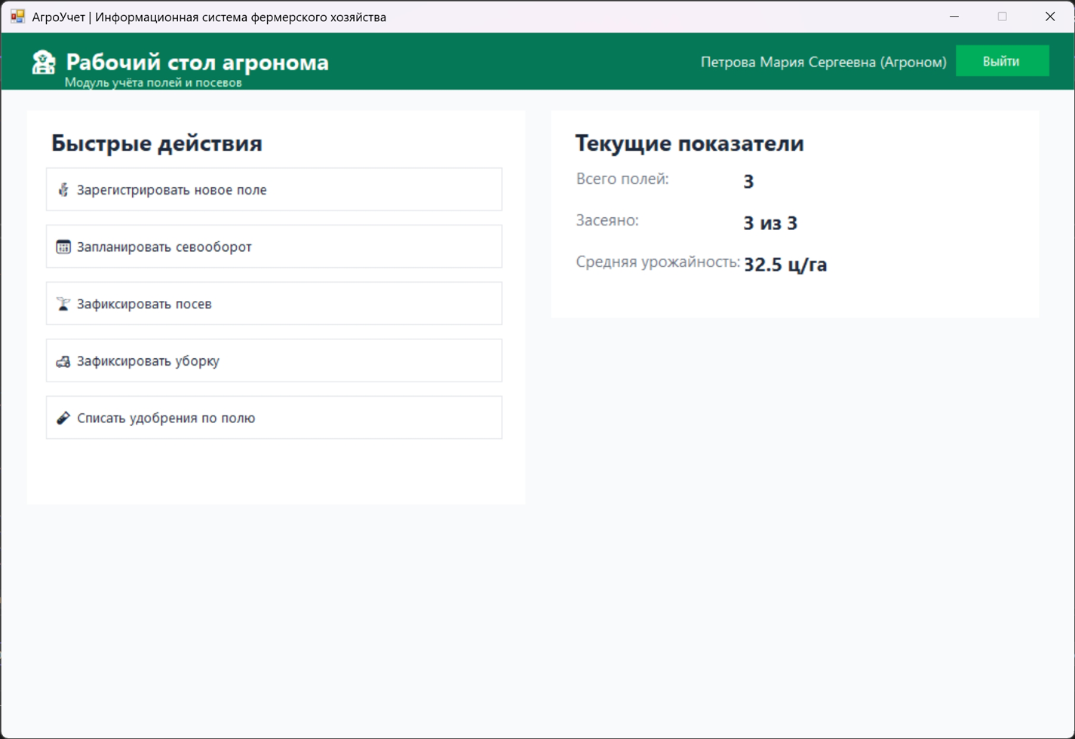
Рисунок 35 − Рабочий стол агронома
Ниже расположена таблица со списком всех полей (название, площадь, почва, культура, даты посева и уборки, кнопки действий). При нажатии на кнопку быстрого действия открывается соответствующая форма ввода данных.
Экран животновода (Рисунок 36) предназначен для ежедневной работы с животными и кормами. Левая колонка содержит быстрые действия: фиксация привеса, внесение данных о надое, списание кормов, регистрация вет. события, перемещение животного. Правая колонка отображает текущие показатели (надой сегодня, средний привес, остаток комбикорма, поголовье КРС).
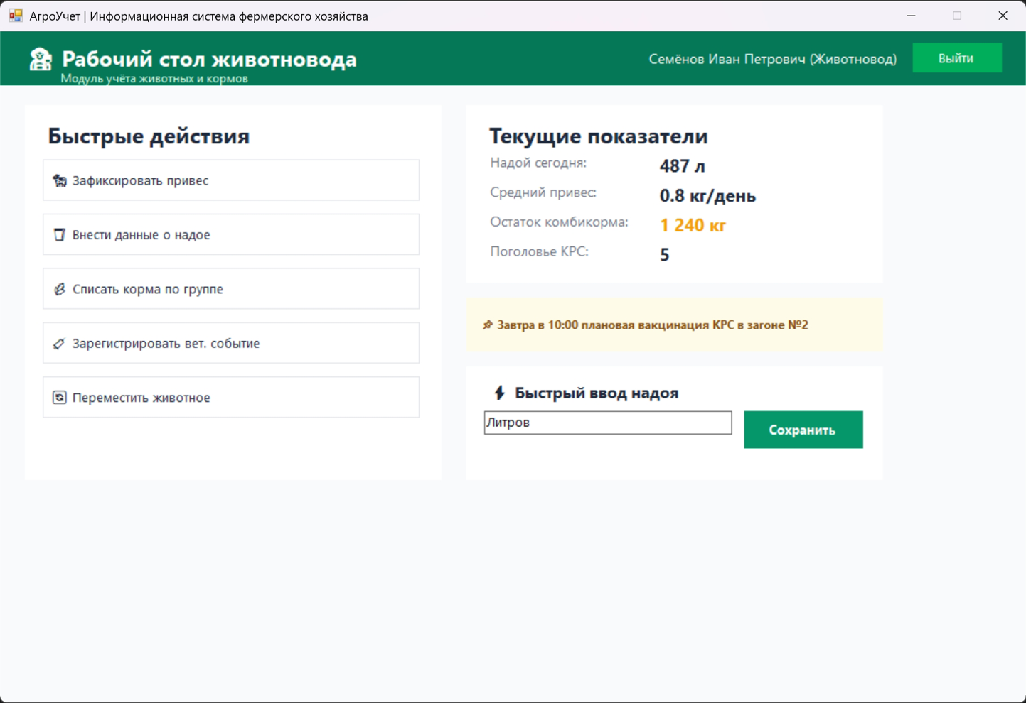
Рисунок 36 − Рабочий стол животновода
В нижней части экрана размещены блок напоминания о плановой вакцинации (выделен жёлтым фоном) и форма быстрого ввода надоя для оперативной работы без перехода в другие разделы.
Экран управления пользователями (Рисунок 37) доступен только администратору. Основная часть представлена таблицей DataGridView со списком всех зарегистрированных пользователей (ID, ФИО, Email, роль, дата регистрации, кнопки действий). В верхней части размещена кнопка «Сохранить» для добавления нового пользователя, под таблицей − форма добавления с полями ФИО, Email, выбором роли и паролем.
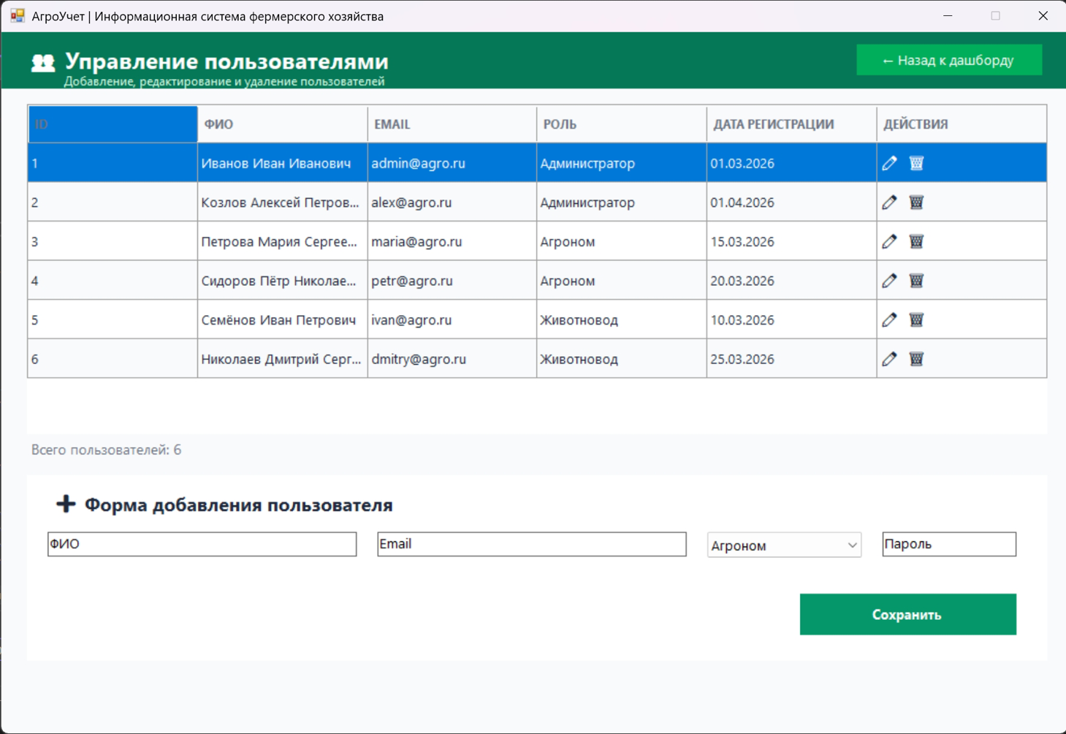
Рисунок 37 − Управление пользователями
Экраны управления животными и полями (Рисунок 38) организованы по аналогичному принципу: таблица со списком записей, кнопка добавления новой записи, форма редактирования выбранного элемента. Для животных отображаются инвентарный номер, вид, порода, вес, дата рождения и статус здоровья. Для полей − название, площадь, почва, культура, даты посева и уборки.
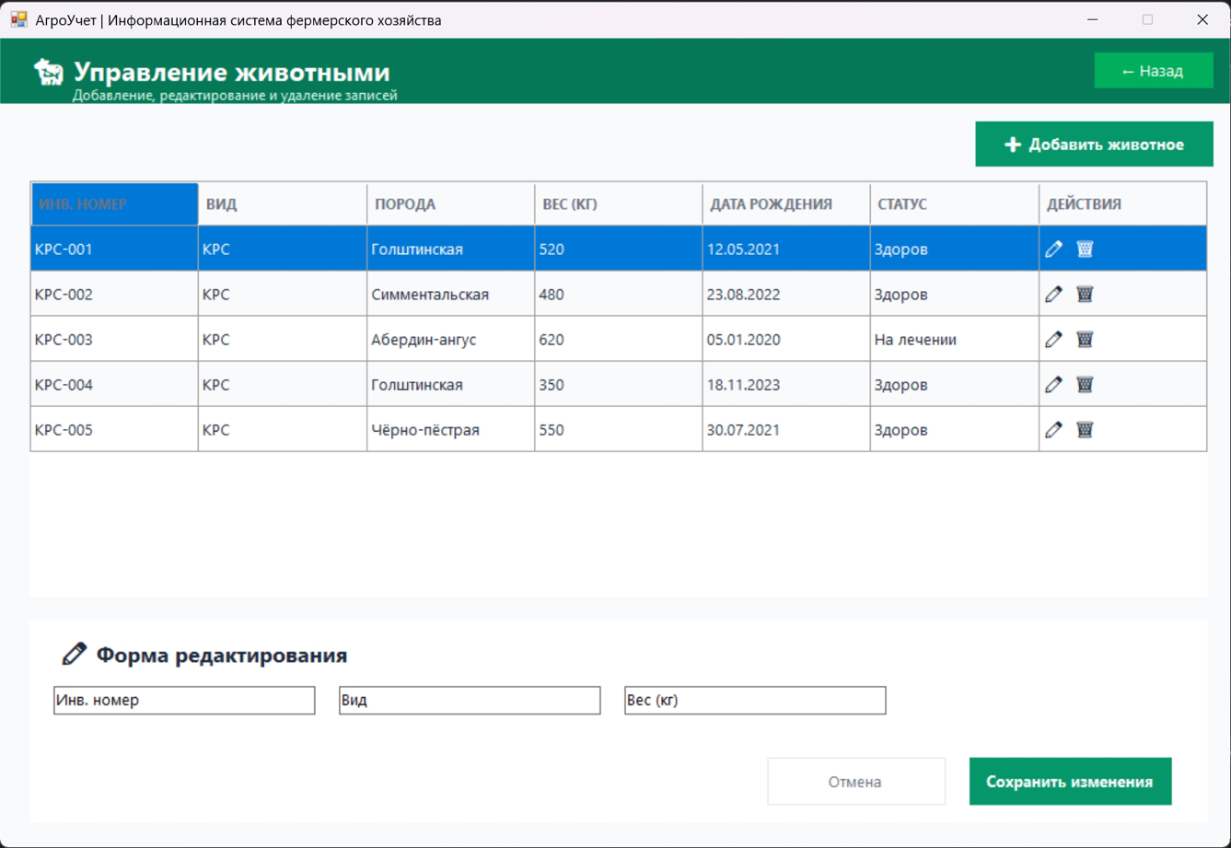
Рисунок 38 − Управление животными
Для обеспечения единообразия интерфейса был создан статический класс Theme, содержащий цветовую схему проекта, и класс-хелпер UIHelper с методами для создания стандартизированных элементов управления (кнопок, карточек, таблиц, текстовых полей).
Фрагмент Theme.h:
public ref class Theme {
public:
static Color Primary = Color::FromArgb(4, 120, 87); // emerald-700
static Color PrimaryLight = Color::FromArgb(5, 150, 105);
static Color Bg = Color::FromArgb(249, 250, 251);
static Color Card = Color::White;
static Color Text = Color::FromArgb(30, 41, 59);
static Color TextGray = Color::FromArgb(107, 114, 128);
static Color Danger = Color::FromArgb(239, 68, 68);
static Color Warning = Color::FromArgb(245, 158, 11);
static Color Success = Color::FromArgb(16, 185, 129);
};
Главная форма MainForm выступает в роли контроллера: она создаёт экземпляры всех дочерних форм (дашбордов и экранов управления) и подписывается на их события (OnLoginSuccess, OnLogout, OnUsersManage, OnFieldsManage и т.д.). Это позволяет централизованно управлять навигацией без создания лишних окон.
Фрагмент MainForm.h (подписка на события):
loginForm->OnLoginSuccess += gcnew EventHandler(this, &MainForm::ShowDashboard);
adminDashboard->OnLogout += gcnew EventHandler(this, &MainForm::Logout);
adminDashboard->OnUsersManage += gcnew EventHandler(this, &MainForm::ShowUsersManage);
agronomDashboard->OnFieldsManage += gcnew EventHandler(this, &MainForm::ShowFieldsManage);
zootechnikDashboard->OnAnimalsManage += gcnew EventHandler(this, &MainForm::ShowAnimalsManage);
На этапе прототипирования для хранения данных используются статические списки List<T>. В классе Database реализованы методы инициализации тестовыми данными (6 пользователей, 5 животных, 3 поля, 4 записи в логе действий), а также метод аутентификации и добавления новых записей в журнал.
Во всех формах реализована базовая валидация ввода: проверка заполнения обязательных полей, проверка формата email (наличие символов «@» и «.»), проверка уникальности email при регистрации. При обнаружении ошибок система выводит информативные сообщения через MessageBox::Show().
В результате выполнения кейс-задачи №3 разработан полностью функционирующий desktop-клиент информационной системы «АгроУчет». Всего реализовано 9 основных экранов:

1. Экран входа в систему
2. Экран регистрации
3. Панель администратора
4. Рабочий стол агронома
5. Рабочий стол животновода
6. Управление пользователями
7. Управление животными
8. Управление полями
9. Форма быстрого ввода надоя
Интерфейс выполнен в едином стиле, поддерживает навигацию между разделами, обеспечивает разграничение доступа в зависимости от роли пользователя и предоставляет интуитивно понятные элементы управления для ежедневной работы агрономов и животноводов.

ПРИЛОЖЕНИЕ А
Спецификация программного обеспечения «АгроУчет»
1. Назначение проектируемой ИС
ИС «АгроУчет» представляет собой комплексное программное решение, предназначенное для полной автоматизации производственного и хозяйственного учёта в фермерском хозяйстве. Система разрабатывается как единый центр управления учётом полей, животных, кормов, удобрений, ветеринарных мероприятий и формирования отчётности для государственных органов.
Цель внедрения:
Создание единой информационной системы фермерского хозяйства, которая позволит:
- ликвидировать разрозненный бумажный учёт и Excel-таблицы;
- обеспечить точность данных о посевах, поголовье, кормах в реальном времени;
- автоматически рассчитывать себестоимость продукции (молоко, мясо, зерно);
- формировать отчётность для Минсельхоза, ветеринарного контроля и субсидий нажатием одной кнопки;
- исключить ошибки при списании кормов и удобрений.
2. Требования заказчика к ИС
Требования к автоматизации основных бизнес-процессов
- Автоматизация учёта полей и посевных культур (севооборот, даты посева/уборки, урожайность);
- Автоматизация учёта животных (приём, перемещение, падёж, привесы, надои);
- Внедрение электронного документооборота (акты на списание кормов, ветеринарные справки, рапорта о надоях);
- Автоматический расчёт себестоимости продукции в реальном времени;
- Формирование отчётности для госорганов по шаблонам.
Требования к интеграционным возможностям
- Двусторонняя интеграция с бухгалтерской системой (1С) для обмена финансовыми данными;
- Интеграция с мобильными устройствами (планшеты, телефоны) для внесения данных агрономами и животноводами;
- Интеграция с принтерами для печати ветеринарных справок и актов;
- Возможность экспорта отчётов в Excel, PDF, XML для госорганов.
Требования к производительности и масштабируемости
- Поддержка одновременной работы не менее 15 пользователей (агрономы, животноводы, бухгалтеры, руководитель);
- Время отклика системы не более 2 секунд;
- Возможность увеличения количества пользователей до 50 без изменения архитектуры;
- Поддержка работы хозяйства с поголовьем до 500 голов скота и количеством полей до 50.
Требования к безопасности и соответствию законодательству
- Полное соответствие требованиям ФЗ №152 «О персональных данных»;
- Реализация разграничения прав доступа в соответствии с должностными инструкциями (агроном, животновод, бухгалтер, руководитель);
- Внедрение журнала всех критических действий пользователей (изменение остатков кормов, падёж, списания);
- Шифрование канала связи при передаче данных (HTTPS).
3. Детализация проекта
3.1. Функциональные требования к системе
Управление полями и культурами
- F1: ведение справочника полей (номер, площадь, тип почвы, местоположение);
- F2: ведение справочника культур (наименование, норма высева, вегетационный период);
- F3: планирование севооборота на год;
- F4: фиксация даты посева и норм высева по каждому полю;
- F5: фиксация даты уборки и фактической урожайности.
Управление животными
- F6: ведение справочника животных (инвентарный номер, порода, дата рождения, вес при приёме);
- F7: фиксация ежедневных или еженедельных привесов;
- F8: фиксация ежедневных надоев по каждой группе животных;
- F9: регистрация перемещения животных между группами (например, бычки на откорм);
- F10: регистрация падежа с указанием причины;
- F11: ведение карточек ветеринарных событий (прививки, лечение, осмотры).
Управление кормами и удобрениями
- F12: учёт прихода кормов и удобрений на склад;
- F13: ведение остатков кормов и удобрений в реальном времени;
- F14: расчёт плановой потребности в кормах по нормам кормления;
- F15: автоматическое списание кормов по группам животных;
- F16: списание удобрений по полям.
Расчёт себестоимости и отчётность
- F17: автоматический расчёт себестоимости молока (на основе надоев и расхода кормов);
- F18: автоматический расчёт себестоимости мяса (на основе привесов и расхода кормов);
- F19: автоматический расчёт себестоимости зерна (на основе урожайности и расхода удобрений);
- F20: формирование отчётности для Минсельхоза (формы по растениеводству и животноводству);
- F21: формирование ветеринарной отчётности;
- F22: формирование пакета документов для получения субсидий;
- F23: формирование статистических отчётов.
Администрирование
- F24: управление пользователями и ролями (агроном, животновод, бухгалтер, руководитель);
- F25: мониторинг работы системы и техническая диагностика;
- F26: резервное копирование и восстановление данных.
3.2. Нефункциональные требования
Требования к производительности
- NFR1: время отклика веб-интерфейса не должно превышать 2 секунд;
- NFR2: время отклика мобильного интерфейса при внесении данных о надоях или привесах не должно превышать 1 секунды;
- NFR3: время расчёта себестоимости за месяц не должно превышать 5 секунд;
- NFR4: время формирования отчёта для Минсельхоза не должно превышать 10 секунд;
- NFR5: система должна поддерживать одновременную работу до 15 пользователей (10 мобильных + 5 веб).
Требования к надёжности
- NFR6: доступность системы должна составлять не менее 99,5% (не более 3 часов простоя в месяц);
- NFR7: резервное копирование данных должно выполняться ежедневно в 1 час ночи;
- NFR8: время восстановления системы после сбоя не должно превышать 1 часа;
- NFR9: при сбое должна гарантироваться сохранность данных с автоматическим восстановлением последней успешной транзакции;
- NFR10: мобильные устройства должны поддерживать офлайн-режим работы до 4 часов (поля без интернета) с автоматической синхронизацией.
Требования к безопасности
- NFR11: аутентификация пользователей выполняется по логину и паролю (длина пароля не менее 8 символов);
- NFR12: пароли должны храниться в зашифрованном виде с использованием хэширования bcrypt;
- NFR13: в системе реализовано разграничение прав доступа по четырём ролям: агроном, животновод, бухгалтер, руководитель;
- NFR14: канал связи защищён протоколом HTTPS для веб-интерфейса;
- NFR15: система ведёт журнал всех критических действий: изменение остатков кормов, падёж животных, списание удобрений;
- NFR16: логи хранятся не менее 90 дней;
- NFR17: система соответствует требованиям ФЗ №152 «О персональных данных».
Требования к удобству использования
- NFR18: мобильный интерфейс для животноводов должен иметь крупные кнопки размером не менее 48×48 пикселей;
- NFR19: интерфейс должен содержать быстрый ввод надоя и привеса без лишних действий (не более 2 нажатий);
- NFR20: время обучения животновода работе с системой не должно превышать 2 часов;
- NFR21: время обучения агронома работе с системой не должно превышать 2 часов;
- NFR22: язык интерфейса — русский;
- NFR23: размер шрифта не менее 14 pt для веб-интерфейса и не менее 16 pt для мобильных устройств;
- NFR24: на всех экранах должны быть предусмотрены контекстные подсказки.
Требования к совместимости
- NFR25: серверная операционная система — Windows Server 2019 и выше или Ubuntu 20.04 и выше;
- NFR26: клиентские операционные системы для веб-интерфейса — Windows 10 и выше, macOS, Linux;
- NFR27: поддерживаемые браузеры — Google Chrome, Mozilla Firefox, Safari, Microsoft Edge;
- NFR28: мобильные устройства — Android 8.0 и выше, iOS 14 и выше;
- NFR29: система должна обеспечивать возможность интеграции с 1С.
3.3. Технические спецификации
Входные данные системы
- S1: данные о полях (номер, площадь, тип почвы);
- S2: данные о культурах и севообороте;
- S3: данные о животных (номер, порода, дата рождения);
- S4: данные о кормах и удобрениях (наименование, количество, дата прихода);
- S5: ежедневные надои и привесы;
- S6: ветеринарные события (прививки, лечение);
- S7: нормативы кормления и нормы высева.
Выходные данные системы
- S8: акт на списание кормов (PDF);
- S9: ветеринарная справка (PDF);
- S10: рапорт о надоях за период (Excel/PDF);
- S11: отчёт по урожайности (Excel/PDF);
- S12: расчёт себестоимости продукции (Excel/PDF);
- S13: отчётность для Минсельхоза (XML, PDF);
- S14: пакет документов на субсидии (PDF).
Форматы данных и протоколы
- S15: REST API для интеграции — JSON, HTTPS;
- S16: документы — PDF/A, XLSX, DOCX;
- S17: обмен с 1С — XML через веб-сервисы;
- S18: база данных — SQL, миграционные скрипты;
- S19: логи и аудит — структурированные JSON-файлы.
3.4. Технологический стек и архитектура
Серверная инфраструктура:
- Операционная система: Ubuntu Server 22.04 LTS
- Веб-сервер: Nginx
- Кэширование: Redis 7.0
Базы данных:
- Основная СУБД: MySQL
- Резервное копирование: pg_dump + скрипты автоматизации

Бэкенд-разработка:
- Основной язык: C++
- Архитектура: клиент-серверная
Фронтенд и мобильные клиенты:
- Веб-интерфейс: React / Vue.js
- Мобильное приложение: React Native / Flutter
3.5. Модель жизненного цикла и методология
Выбранная модель: V-образная модель с элементами Agile (Scrum)
Обоснование выбора:
- Требования к надёжности: для сельхозучёта требуется высокая точность и документальная отчётность для госорганов;
- Сложность системы: необходимость интеграции с мобильными устройствами, 1С и госорганами требует тщательного проектирования;
- Гибкость разработки: возможность адаптации к изменяющимся требованиям бизнеса (сезонность полевых работ).
Таблица – Этапы жизненного цикла
Этап | Длительность | Описание
Анализ требований | 2 недели | Сбор и формализация требований, анализ бизнес-процессов
Системное проектирование | 3 недели | Разработка архитектуры, ТЗ, моделей (IDEF0, UML)
Разработка по спринтам | 8 недель | 4 спринта по 2 недели в Scrum
Тестирование | 2 недели | Комплексная проверка всех модулей
Пилотное внедрение | 1 неделя | Работа в тестовом контуре с реальными данными
Промышленная эксплуатация | Постоянно | Поддержка и развитие системы
Управление проектом:
- Методология: Scrum для команды из 6 человек;
- Инструменты: Kaiten для управления задачами, GitHub для документации.
3.6. Дополнительные инновационные идеи
- Мобильные технологии — офлайн-режим для полевых работ (внесение данных без интернета с последующей синхронизацией);
- QR-коды на животных — быстрая идентификация животных при взвешивании и ветеринарных обработках;
- Автоматическое оповещение — при достижении порога остатков кормов или при приближении срока вакцинации;
- Интеграция с весовыми терминалами — автоматическая фиксация привесов.
4. Создание конфигурации проекта
Таблица – Устав проекта
Параметр | Значение
Название | Информационная система «АгроУчет»
Цель | Создание ИС для автоматизации учёта фермерского хозяйства (поля, животные, корма, отчётность)
Бюджет | 150 000 рублей
Срок | 2,5 месяца
Критерии успеха | Точность остатков кормов > 99%, снижение ошибок в отчётности на 90%, автоматический расчёт себестоимости за < 5 секунд
Таблица – План управления проектом
Параметр | Значение
Методология | V-образная + Agile (Scrum)
Контроль | Еженедельные совещания, демонстрация заказчику после каждого спринта
Управление рисками | Реестр из 12 рисков с планами реагирования
Качество | Соответствие стандартам ГОСТ, тестирование каждого модуля
Таблица – Бюджет по статьям
Статья | Сумма
Разработка | 80 000 руб.
Оборудование (сервер, мобильные устройства) | 40 000 руб.
Обучение персонала | 10 000 руб.
Резерв | 20 000 руб.
Итого | 150 000 руб.
Таблица – План коммуникаций
Инструмент | Назначение
МАКС | Оперативная коммуникация в команде
Kaiten | Управление задачами
GitHub | Структурированное хранение артефактов (модели, код, документация)
Zoom | Совещания и демонстрации
Google Docs | Документация и отчёты

Основные документы
- ТЗ по ГОСТ 34.602-2020 — основной документ проекта;
- Спецификация требований — детальное описание всех функций (данный документ);
- Use Case Diagram — диаграмма вариантов использования;
- User Stories — карточки задач в Kaiten;
- API спецификации — описание интеграций с 1С и мобильными клиентами.
5. Распределение ролей и артефактов
Таблица – Руководство
Роль | Кто | Артефакты
Руководитель проекта | 1 | Планы, графики, отчёты, риск-реестр
Владелец продукта | Заказчик | Требования, приоритеты задач
Архитектор | 1 | Архитектура, ТЗ, технические решения

Таблица – Разработка и анализ
Роль | Кто | Артефакты
Бизнес-аналитик | 1 | Требования, модели процессов (IDEF0, IDEF3, DFD, UML), Use Case
Разработчик C++ | 2 | Бэкенд, API, расчётные модули
Разработчик фронтенд / мобильный | 1 | Веб-интерфейс, мобильное приложение
Тестировщик | 1 | Тест-кейсы, баг-репорты, автотесты
Таблица – Поддержка
Роль | Кто | Артефакты
Администратор БД | DevOps | Базы данных (PostgreSQL), миграции, бэкапы
Технический писатель | 1 | Документация, инструкции для агрономов и животноводов
Системный администратор | DevOps | Сервер, сеть, мобильные устройства
Таблица – Пользователи системы
Роль | Права | Функции
Агроном | Ввод данных о полях, посевах, уборке, списание удобрений | Работа с веб-интерфейсом, мобильным приложением
Животновод | Ввод данных о животных, привесах, надоях, списание кормов | Работа с мобильным приложением
Бухгалтер | Расчёт себестоимости, формирование отчётности для госорганов | Работа с веб-интерфейсом
Руководитель хозяйства | Просмотр сводных отчётов, утверждение планов, контроль | Работа с веб-интерфейсом

ПРИЛОЖЕНИЕ Б
Техническое задание для программного обеспечения «АгроУчет»
1. Общие сведения
1.1. Наименование системы: «Автоматизированная система производственного и хозяйственного учёта фермерского хозяйства «АгроУчет» (ИС «АгроУчет»)».
1.2. Шифр темы: АГРО-ИС-2026-01.
1.3. Заказчик: ООО «АгроФерма Плюс».
1.4. Разработчик: Павлова Е.А.
1.5. Основание для разработки: существующая система учёта в фермерском хозяйстве основана на бумажных журналах и разрозненных Excel-таблицах, что приводит к потере данных о посевах, скоте, кормах и удобрениях, задержкам в планировании полевых работ, ошибкам при расчёте себестоимости продукции и сложностям с поиском информации. Разработка ИС «АгроУчет» необходима для автоматизации учёта животноводства и растениеводства, соблюдения ветеринарных норм и оперативного формирования отчётности для государственных органов.
1.6. Сроки разработки: 01.05.2026 − 15.07.2026.
1.7. Перечень документов, на основании которых создается система: результаты предпроектного обследования фермерского хозяйства, настоящее техническое задание.
2. Цели и назначение создания автоматизированной системы
2.1. Цели: автоматизация основных бизнес-процессов фермерского хозяйства для повышения точности учёта поголовья скота и посевных площадей, снижения ошибок при списании кормов и удобрений, минимизации времени на формирование отчётности для государственных органов и сокращения простоев при инвентаризации.
2.2. Назначение: ИС «АгроУчет» предназначена для автоматизации процессов учёта полей и посевных культур, учёта животных (приём, перемещение, падёж, привесы, надои), учёта кормов и удобрений, расчёта себестоимости продукции (молоко, мясо, зерно) и формирования отчётности для Минсельхоза, ветеринарного контроля и получения субсидий.
3. Характеристика объектов автоматизации
3.1. Объекты автоматизации: фермерское хозяйство ООО «АгроФерма Плюс» со следующими зонами учёта: поля и посевные площади, ферма для содержания крупного рогатого скота, склад кормов и удобрений, бухгалтерия.
3.2. Количество автоматизируемых рабочих мест: 15 (5 мобильных устройств для агрономов и животноводов, 5 ПК для бухгалтеров и руководителей, 5 терминалов для ввода данных в коровнике и на складе).
3.3. Параметры объекта автоматизации: хозяйство средней численностью до 50 человек, поголовьем до 500 голов скота, количеством полей до 50.
4. Требования к автоматизированной системе
4.1. Требования к системе в целом
4.1.1. К структуре и функционированию: ИС «АгроУчет» должна быть построена по трёхуровневой клиент-серверной архитектуре с веб-доступом для бухгалтеров и руководителей и мобильным доступом для агрономов и животноводов с поддержкой офлайн-режима для работы в поле.
4.1.2. К персоналу: требования к квалификации персонала определяются в руководствах пользователя. Агроном и животновод должны уметь работать с мобильным приложением, бухгалтер и руководитель — с веб-интерфейсом.

4.1.3. К показателям назначения: время отклика интерфейса — до 2 секунд, точность учёта остатков кормов — не менее 99%, время расчёта себестоимости продукции — не более 5 секунд, время формирования отчёта для госорганов — не более 10 секунд.
4.2. Требования к функциям
Система должна обеспечивать:
Учёт полей и посевных культур:
- Регистрацию полей (номер, площадь, тип почвы, местоположение);
- Планирование севооборота на год;
- Фиксацию даты посева и норм высева;
- Фиксацию даты уборки и фактической урожайности;
- Списание удобрений по полям.
Учёт животных:
- Приём и регистрацию животных (инвентарный номер, порода, дата рождения, вес);
- Фиксацию ежедневных привесов и надоев;
- Регистрацию перемещения животных между группами;
- Регистрацию падежа с указанием причины;
- Ведение карточек ветеринарных событий (прививки, лечение, осмотры).
Учёт кормов и удобрений:
- Учёт прихода кормов и удобрений на склад;
- Ведение остатков кормов и удобрений в реальном времени;
- Расчёт плановой потребности в кормах по нормам кормления;
- Автоматическое списание кормов по группам животных;
- Списание удобрений по полям.
Расчёт себестоимости и отчётность:
- Автоматический расчёт себестоимости молока (на основе надоев и расхода кормов);
- Автоматический расчёт себестоимости мяса (на основе привесов и расхода кормов);
- Автоматический расчёт себестоимости зерна (на основе урожайности и расхода удобрений);
- Формирование отчётности для Минсельхоза (формы по растениеводству и животноводству);
- Формирование ветеринарной отчётности;
- Формирование пакета документов для получения субсидий.
Администрирование:
- Управление пользователями и ролями (агроном, животновод, бухгалтер, руководитель, администратор);
- Резервное копирование и восстановление данных.
4.3. Требования к видам обеспечения
4.3.1. К информационному обеспечению: ИС «АгроУчет» должна использовать реляционную СУБД MySQL.
4.3.2. К техническому обеспечению: серверная часть развертывается на выделенном сервере Заказчика или в облачной инфраструктуре. Мобильные устройства — на базе Android 8.0 и выше или iOS 14 и выше.

4.3.3. К программному обеспечению: бэкенд разрабатывается на C++, веб-интерфейс — на React/Vue.js, мобильное приложение — на React Native/Flutter.
4.3.4. К лингвистическому обеспечению: русский язык интерфейса, техническая документация на русском языке.
4.4. Требования к надежности
Готовность ИС «АгроУчет» в рабочее время — не менее 99,5%. Резервное копирование данных — ежедневно в 2 часа ночи. Время восстановления после сбоя — не более 1 часа. Мобильные приложения должны поддерживать офлайн-режим работы до 4 часов с автоматической синхронизацией при восстановлении подключения.
4.5. Требования к безопасности
Обязательное выполнение требований ФЗ №152 «О персональных данных». Разграничение прав доступа на основе ролей (агроном, животновод, бухгалтер, руководитель, администратор). Аутентификация по логину и паролю с хэшированием (bcrypt). Защита канала связи с помощью HTTPS. Журналирование всех критических действий пользователей (изменение остатков кормов, регистрация падежа, списание удобрений).
4.6. Требования к эргономике
Интерфейс мобильного приложения должен иметь крупные кнопки размером не менее 48×48 пикселей для удобства работы в полевых условиях. Время обучения животновода работе с системой — не более 2 часов. На всех экранах ИС «АгроУчет» должны быть русскоязычные контекстные подсказки. Размер шрифта — не менее 14 pt для веб-интерфейса и не менее 16 pt для мобильных устройств.
5. Состав и содержание работ по созданию автоматизированной системы

Таблица – Стадии работ
№ | Стадия | Содержание работ | Срок
1 | Анализ требований | Сбор и формализация требований, анализ бизнес-процессов | 2 недели
2 | Техническое проектирование | Разработка архитектуры, схемы БД, прототипов интерфейса (Figma), моделей IDEF0, IDEF3, DFD, UML | 3 недели
3 | Рабочее проектирование и реализация ПО | Разработка бэкенда на C++, веб-интерфейса и мобильного приложения (4 спринта по 2 недели) | 8 недель
4 | Тестирование | Модульное, интеграционное и системное тестирование | 2 недели
5 | Ввод в действие | Пилотное внедрение, обучение персонала, промышленная эксплуатация | 1 неделя
6. Порядок разработки автоматизированной системы
Применяется гибридная модель жизненного цикла (V-образная + Agile/Scrum). Разработка ведётся спринтами по 2 недели. Взаимодействие сторон регулируется регламентом, утверждённым совместным протоколом. Для управления задачами используется инструмент Kaiten, для хранения артефактов — GitHub.
7. Порядок контроля и приемки автоматизированной системы
7.1. Виды испытаний: модульное тестирование каждого компонента, интеграционное тестирование взаимодействия модулей, системное тестирование всей системы, приёмо-сдаточные испытания с участием заказчика.

7.2. Приемка работ: по окончании каждой стадии подписывается промежуточный акт. Критерии приёмки: ИС «АгроУчет» выполняет все функции, время отклика менее 2 секунд, точность учёта остатков кормов не менее 99%, ошибки при расчёте себестоимости отсутствуют. Окончательная приемка — по акту Приемочной комиссии Заказчика.
8. Требования к подготовке объекта автоматизации к вводу АС в действие
8.1. Заказчик подготавливает необходимое оборудование: сервер (или VPS), Wi-Fi роутер с покрытием территории хозяйства, 5 мобильных устройств (планшеты или смартфоны), 5 ПК для бухгалтеров и руководителей.
8.2. Разработчик проводит обучение персонала Заказчика работе с ИС «АгроУчет» (2 часа для агрономов и животноводов, 1 час для бухгалтеров и руководителя).
9. Требования к документированию
9.1. Состав документации: техническое задание (настоящий документ), руководство пользователя ИС «АгроУчет» (для агрономов и животноводов), руководство администратора ИС «АгроУчет», протоколы тестирования, спецификация требований, описание API для интеграции с 1С.
9.2. Оформление: по ГОСТ 34.602-2020, ГОСТ 34.201-89 и ГОСТ 19.101-77.

